DETĀLPLĀNOJUMS NEKUSTAMAJAM ĪPAŠUMAM “POČI”, CARNIKAVĀ, Carnikavas pag., Ādažu nov., kadastra apz. 80520041192

I
Paskaidrojuma raksts

Pasūtītājs: SIA "Carnikavas Tūrisma un atpūtas centrs"
Izstrādātājs: SIA “Grupa93”

Carnikava, 2026

Saturs
Ievads 3
1. Situācijas raksturojums 5
1.1. Teritorijas novietojums, piekļūšana un apbūves konteksts apkārtnē 5
1.2. Plānošanas situācija 7
1.2.1. Spēkā esošais teritorijas plānojums 7
1.2.2. Aizsargjoslas un citi teritorijas izmantošanas aprobežojumi 9
1.3. Vietas dabiskie apstākļi, resursi, vērtības, vides kvalitāte un to ietekmējošie faktori 9
1.3.1. Vietas dabiskie apstākļi, hidrogrāfiskais tīkls, ūdeņu notece un resursi 9
1.3.2. Biotopi un dabas vērtības 10
1.3.3. Vides kvalitāte un to ietekmējošie faktori 12
1.4. Inženiertehniskā apgāde 13
2. Detālplānojuma risinājumu apraksts un pamatojums 13
2.1. Apbūves koncepcija, izbūves kārtas, funkcionālais zonējums un satiksmes organizācijas risinājums 14
2.2. Zemes ierīcība un adresācijas priekšlikums 18
2.3. Inženiertehniskā apgāde 19
2.3.1. Elektroapgāde un plānoto ielu apgaismojuma risinājums 20
2.3.2. Elektronisko sakaru tīkli 22
2.3.3. Ūdensapgāde un ugunsdzēsības ūdensapgāde 22
2.3.4. Sadzīves kanalizācija 23
2.3.5. Meliorācija un lietusūdens savākšanas risinājumi 24
2.3.6. Gāzes apgāde 26
2.3.7. Siltumapgāde 27
2.4. Aizsargjoslas un citi izmantošanas apgrūtinājumi 27
2.5. Detālplānojuma risinājuma ietekme uz piegulošajām teritorijām un sociāli ekonomiskā ietekme 29
3. Detālplānojuma īstenošanas kārtība 29
4. Pielikumi 31
1.pielikums. Valsts SIA "Latvijas Vides, ģeoloģijas un meteoroloģijas centra" 31
izziņa par plūdu varbūtību 31
II.pielikums. Sugu un biotopu aizsardzības jomas eksperta atzinums 34
III.pielikums. Meliorācijas situācijas vērtējums ar atzinumu par meliorācijas risinājumu (pievienots atsevišķā dokumentā) 44

Ievads
Detālplānojuma izstrāde uzsākta saskaņā ar Ādažu novada domes 2022. gada 23. marta lēmumu Nr. 136 “Par atļauju izstrādāt detālplānojumu nekustamajam īpašumam “Poči””.
Detālplānojuma izstrādes ierosinātājs – SIA "Carnikavas Tūrisma un atpūtas centrs".
Detālplānojuma izstrādātājs – SIA “Grupa93”. Detālplānojuma izstrādē iesaistīta sertificēta sugu un biotopu aizsardzības jomas eksperte Egita Grolle, meliorācijas sistēmu projektēšanas jomā sertificēts speciālists inženieris – hidrotehniķis Einārs Pundurs un citi speciālisti.
Detālplānojuma projekta ietvaros sagatavots:
I DAĻA. PASKAIDROJUMA RAKSTS, ietverot detālplānojuma izstrādes pamatojumu, risinājumu aprakstu un risinājumu saistību ar piegulošajām teritorijām.
II DAĻA. Teritorijas izmantošanas un apbūves nosacījumi, ietverot detalizētus teritorijas izmantošanas nosacījumus (konkrētus izmantošanas veidus) un apbūves parametrus un citas prasības atbilstoši darba uzdevumam.
III DAĻA. Grafiskā daļa – izstrādāta uz SIA “TERRA TOPO” sagatavotā aktuāla topogrāfiskā plāna (mērogs 1:500) pamatnes. Grafiskā daļa ietver šādas kartes – “Teritorijas esošā izmantošana un teritorijas esošie izmantošanas aprobežojumi”, “Teritorijas funkcionālais zonējums un galvenie teritorijas izmantošanas aprobežojumi”, “Plānotā apbūve un satiksmes organizācija. Adresācijas priekšlikums”, “Inženiertīkli. Ielu šķērsprofili” un “Zemes vienību robežu pārkārtošanas risinājums”, kā arī kartoshēmas, kuras iekļautas paskaidrojuma rakstā.
IV DAĻA. Kopsavilkums par detālplānojuma izstrādes procesu, ietverot plānojuma izstrādes procesu atspoguļojošo dokumentāciju, t.sk. pašvaldības lēmumi, darba uzdevums, institūciju nosacījumi un pārskats par to ievērošanu, informācija par sabiedrības un kaimiņu nekustamo īpašumu īpašnieku informēšanu detālplānojuma izstrādes pirmajā posmā, saņemtajiem fizisko un juridisko personu priekšlikumiem. Tālākajā detālplānojuma izstrādes procesā kopsavilkums tiks papildināts ar publiskās apspriešanas procesa atspoguļojumu, sanāksmju protokoliem, institūciju atzinumiem, juridisko un fizisko personu iesniegumiem un atbilžu komentāriem uz tiem u.tml. informāciju.
Detālplānojuma izstrādes mērķis
Atbilstoši ar 2022. gada 23. marta lēmumu Nr. 136 apstiprinātajam darba uzdevumam detālplānojuma izstrādes mērķis ir:
“Pamatot zemesgabala sadali Jaukta centra apbūves teritorijā (JC2) nekustamā īpašuma “Poči” zemes vienībā ar kadastra apzīmējumu 8052 004 1192 un ar to saistītu infrastruktūras objektu izvietošanu, nodrošinot piekļūšanu katrai jaunveidojamai zemes vienībai, ielas veidojot kā atsevišķas zemes vienības.”
Detālplānojuma izstrādes uzdevumi
Atbilstoši ar 2022. gada 23. marta lēmumu Nr. 136 apstiprinātajam darba uzdevumam detālplānojuma izstrādes uzdevumi ir:
- Nekustamā īpašuma “Poču” zemes vienībai ar kadastra apzīmējumu 8052 004 1192 (16,88 ha) izstrādāt detālplānojumu saskaņā ar šo uzdevumu, LR Ministru kabineta 14.10.2014. noteikumiem Nr.628 „Noteikumi par pašvaldību teritorijas attīstības plānošanas dokumentiem” un citiem uz teritorijas plānošanu attiecināmiem LR normatīvajiem aktiem.
- Detālplānojumu izstrādāt saskaņā ar spēkā esošo Carnikavas novada teritorijas plānojumu un teritorijas izmantošanas un apbūves noteikumiem.
- Nodrošināt piekļūšanas iespējas visām jaunveidojamām zemes vienībām no projektējamām ielām, kā arī inženierkomunikāciju pieslēgumus centrāliem tīkliem (ūdensapgāde, notekūdeņu kanalizācija, kā arī elektroapgāde).
- Paredzēt vietu aktīvai atpūtai (piemēram, vieta bērnu rotaļu laukumiņam).
- Projekta sastāvā izstrādāt teritorijas izmantošanas un apbūves nosacījumus detālplānojumā ietvertajai teritorijai. Apbūves nosacījumos ietvert detālplānojuma īstenošanas kārtību, nosakot izbūves kārtas, detalizētas prasības inženierkomunikāciju tīkliem, kā arī nepieciešamos pasākumus plānojamo teritoriju apkalpojošo ceļu izbūvei un uzlabošanai un detālplānojuma īstenošanas gaitā bojātā ceļu seguma atjaunošanai.
Detālplānojuma redakcija precizēta ņemot vērā Ādažu novada pašvaldības 18.12.2024. vēstulē Nr. ĀNP/1-12-4/24/1925 minētās piezīmes. Līdztekus aktualizēti institūciju nosacījumi un detālplānojuma risinājuma atbilstība tiem, kā arī konceptuāla risinājumu saskaņošana ar inženierkomunikāciju turētājiem.

Situācijas raksturojums

Teritorijas novietojums, piekļūšana un apbūves konteksts apkārtnē

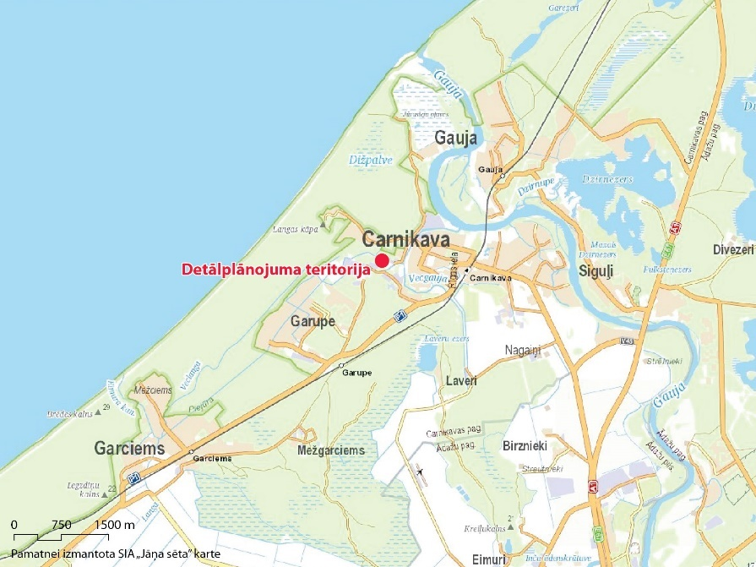
Detālplānojuma teritorijā ir iekļauts nekustamais īpašums “Poči”, kadastra apzīmējums 80520041192, atrodas Carnikavas ciema teritorijā, Vecgaujas kreisajā krastā, teritorijas platība 16,88ha. Detālplānojuma teritorija robežojas ar ceļu (kas savieno Ganību ielu rietumos un Brūkleņu/Dārznieku ielu austrumos) un otrpus tam esošām savrupmāju apbūves teritorijām dienvidos, Poču ielu un Vecgauju ziemeļaustrumos, Māras ielas savrupmāju apbūves teritorijām un Dabas parka “Piejūra” teritoriju ziemeļos, Dienvidu ielas un Rietumu ielas apbūves teritorijām ziemeļrietumos un bijušās Carnikavas dārzniecības teritorijām dienvidrietumos un dienvidaustrumos.
1. attēls. Detālplānojuma teritorijas novietojums
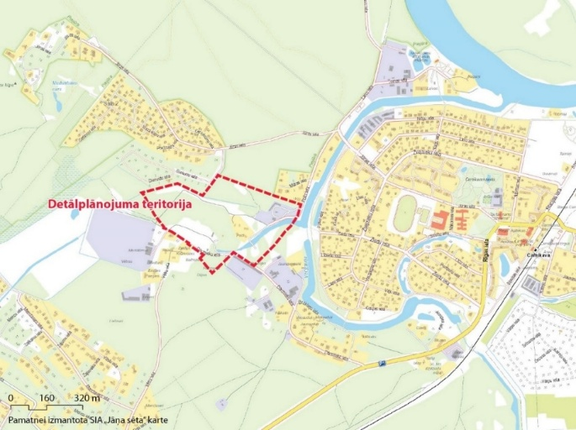
2.attēls. Detālplānojuma teritorijas novietojums apkārtnes kontekstā (pamatne www.baltic.eu)
Pēc esošā zemes lietojuma teritorija ir fragmentēta: 2,5 ha LIZ, 8 ha mežs, 1 ha krūmāji, 1,6 ha zeme zem ūdeņiem, 2,6 ha zeme zem ēkām un pagalmiem, 0,45 ha zem ceļiem, 0,58ha – pārējās zemes. Teritorijas centrālajā daļā atrodas viensēta “Poči” un tai piekritīgās būves; viensētas tuvumā ierīkotas zirgu ganības. Zemes īpašnieks, detālplānojuma ierosinātājs un attīstītājs ir “ SIA “Carnikavas Tūrisma un atpūtas centrs”. Teritorijas ziemeļaustrumu daļa 1,04 ha platībā atrodas SIA “Carnikavas celtnieks” piederošo ēku un būvju īpašumam piesaistītās nomas zemes statusā (skat. robežas grafiskās daļas kartē “Teritorijas esošā izmantošana un teritorijas esošie izmantošanas ierobežojumi”). Teritorija dienvidaustrumu pusē robežojas ar Poču-Jaunzemnieku aizsargdambi, kas no Poču ielas tiek tālāk izmantots arī kā piebraucamais ceļš līdz viensētai “Poči”.
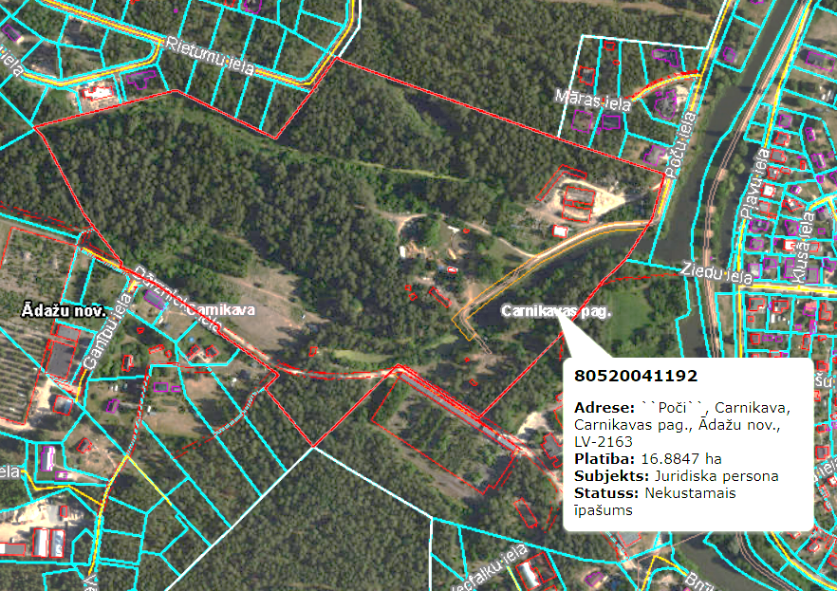
3.attēls. Detālplānojuma teritorijas - zemes īpašuma “Poči” robežas (izkadrējums no www.kadastrs.lv)

Piekļuve teritorijai no dienvidu puses ir nodrošināta pa esošo servitūta statusa ceļu, kas savieno Ganību ielu un Brūkleņu/Dārznieku ielu, kas tālāk veido savienojumu līdz valsts reģionālajam autoceļam P1 “Rīga – Carnikava - Ādaži” (Carnikavā – Rīgas iela). Piekļuves, turpinot esošo ielu tīkla attīstību no ziemeļu un ziemeļrietumu puses ir nodrošinātas no Rietumu un Dienvidu ielām.
Aptuvenais attālums no zemes vienības “Poči” līdz Carnikavas centram ir 1,6 km, līdz Ādažu pilsētas centram 9 km, līdz Rīgas centram 30 km. Detālplānojuma teritorija atrodas ~ 19min. (1,5 km) kājām iešanas attālumā no dzelzceļa stacijas “Carnikava” (Rīga-Skulte dzelzceļa līnijas, vilcieni kursē vidēji ik pēc 40 min.).

Plānošanas situācija

Spēkā esošais teritorijas plānojums
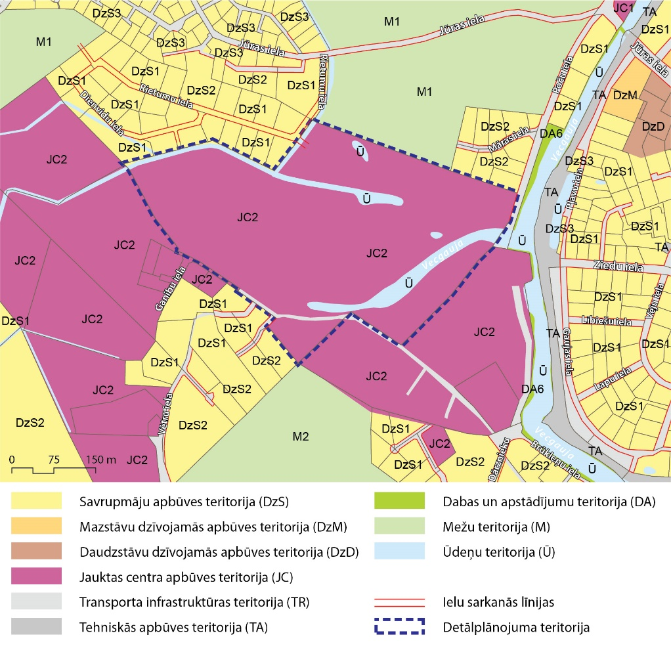
Atbilstoši spēkā esošajam Carnikavas novada teritorijas plānojumam 2018. – 2028. gadam detālplānojuma teritorijā ir noteikts funkcionālais zonējums Jauktas centra apbūves teritorija (JC2). Tas nodrošina salīdzinoši plašas daudzfunkcionālu izmantošanas iespēja, kas ietver gan savrupmāju un rindu māju apbūvi, gan publisko apbūvi, kā arī ar vieglās rūpniecības uzņēmumiem saistītu apbūves iespēju (kā palīgizmantošanu, ja pamatots detālplānojumā).
4. attēls. Funkcionālais zonējums detālplānojuma teritorijā saskaņā ar novada teritorijas plānojumu

Jauktas centra apbūves teritorijās (JC2) atļautie izmantošanas veidi:
“4.5.2.2. Teritorijas galvenie izmantošanas veidi
327. Kultūras iestāžu apbūve (12004).
328. Daudzdzīvokļu māju apbūve (11006).
329. Sporta ēku un būvju apbūve (12005).
330. Savrupmāju apbūve (11001).
331. Rindu māju apbūve (11005).
332. Biroju ēku apbūve (12001).
333. Tirdzniecības un/vai pakalpojumu objektu apbūve (12002).
334. Tūrisma un atpūtas iestāžu apbūve (12003).
335. Aizsardzības un drošības iestāžu apbūve (12006).
336. Izglītības un zinātnes iestāžu apbūve (12007).
337. Veselības aizsardzības iestāžu apbūve (12008).
338. Sociālās aprūpes iestāžu apbūve (12009).
339. Dzīvnieku aprūpes iestāžu apbūve (12010): izstrādājot detālplānojumu.
340. Labiekārtota publiskā ārtelpa (24001): izņemot kapsētas un dzīvnieku kapsētas.
341. Reliģisko organizāciju ēku apbūve (12011): izstrādājot detālplānojumu.
4.5.2.3. Teritorijas papildizmantošanas veidi
342. Vieglās rūpniecības uzņēmumu apbūve (13001): risinājumu pamatojot detālplānojumā un paredzot, ka uz robežas ar publisko vai dzīvojamo apbūvi veido intensīvu stādījumu joslu vismaz 4 m platumā.
343. Transporta apkalpojošā infrastruktūra (14003).”

- apbūve veidojama pēc šādiem apbūves parametriem (Carnikavas novada teritorijas plānojuma teritorijas izmantošanas un apbūves noteikumu (turpmāk - TIAN) 344. punkta prasības):
Minimālā jaunizveidojamā zemes gabala platība, m² | Apbūves intensitāte, % | Apbūves augstums, m | Brīvās zaļās teritorijas  Rādītājs, %
1200 | 110 | līdz 18* | 30
* Maksimālo apbūves augstumu virs 18 m (5 stāviem) atļauts paaugstināt izņēmuma gadījumos Carnikavas ciemā (piemēram, bijušās dārzniecības teritorijā, bijušās zivju pārstrādes rūpnīcas teritorijās, teritorijas daļā no esošajām savrupmāju apbūves teritorijām "Zibeņi" virzienā), attīstības ieceri pamatojot ar papildus izpētēm (tehniski ekonomiskais pamatojums, ietekme uz apkārtējo teritoriju vides stāvokli, iedzīvotāju sadzīves apstākļiem un nekustamo īpašumu tirgus vērtību, transporta plūsmu izpēte, vizuālās ietekmes izpēte, infrastruktūras nodrošināšana u.tml.), veicot attīstības ieceres publisko apspriešanu un izstrādājot detālplānojumu vai lokālplānojumu.
» citi noteikumi nosaka:
“345. Ja zemesgabalā ir esoša vai tiek projektēta savrupmāja, uz šo apbūvi piemēro šo noteikumu prasības savrupmāju apbūves teritorijām DzS1.
346. Ja zemesgabalā ir esoša vai tiek projektēta rindu māja, attiecībā uz šo apbūvi piemēro šo noteikumu prasības mazstāvu daudzdzīvokļu apbūves teritorijām DzM.
347. Ja zemesgabalā ir esoša vai tiek projektēta daudzdzīvokļu māja, attiecībā uz šo apbūvi piemēro šo noteikumu prasības dzīvojamās apbūves teritorijām DzD vai DzM.
348. Priekšpagalma minimālais dziļums (būvlaide): ne mazāk par 3,0 m, izņemot iedibinātas būvlaides gadījumus. Priekšpagalma minimālais dziļums pie maģistrālās nozīmes ielas vai novada ceļa nedrīkst būt mazāks par 6,0 m. Priekšpagalma dziļums no jauna būvējamām pirmsskolas bērnu iestādēm un izglītības iestādēm nedrīkst būt mazāks par 25 m.
349. Būvvalde būvatļaujas projektēšanas nosacījumos var noteikt prasības ārtelpas (tostarp, apstādījumu un labiekārtojuma) veidošanai un saglabāšanai.
…

Atbilstoši TIAN 345. punktam, paredzot savrupmāju apbūvi, piemērojamas prasības, kas noteiktas savrupmāju apbūves teritorijām DzS1:
- apbūve DzS1 teritorijā veidojama pēc šādiem apbūves parametriem ((TIAN) 194. punkta prasības):
Minimālā jaunizveidojamā zemes gabala platība, m² | Maksimālais apbūves blīvums, % | Apbūves augstums, m
1200* | 30 | līdz 10
*savrupmājai - 1200 m², katrai no dvīņu mājas daļām - 600 m²

» citi noteikumi DzS1 teritorijās nosaka:
“195. Publiskā apbūve un teritorijas izmantošana, nepārsniedzot vietējās nozīmes objekta apjomu, atļauta atsevišķā zemes vienībā pie maģistrālās nozīmes ielām, bet pie citām ielām – izstrādājot detālplānojumu. Zemesgabalos ar kadastra apzīmējuma Nr.8052 003 0665, 8052 003 0664, ņemot vērā, ka uz tiem atrodas artēziskie urbumi, izstrādājot detālplānojumu var pamatot (precizēt) dīķsaimniecību saistītu būvju izvietošanu.
196. Nav atļauta publiskā apbūve un teritorijas izmantošana, kas var pasliktināt apkārtējo iedzīvotāju dzīves apstākļus (rada troksni, smakas, gaisa piesārņojumu, u.tml.).
197. Jaunveidojama zemesgabala minimālā fronte ir 15 m.
198. Piebraucamā ceļa (piebrauktuves) maksimālais platums ir 4 m.
199. Autostāvvietas izvieto uz piebraucamā ceļa (priekšpagalmā) un sānu vai aizmugures pagalmā.
200. Zemesgabalā atļauts būvēt vairākas dzīvojamās mājas, ja tās izvieto tā, ka ir iespējama zemesgabala sadalīšana reālās daļās atbilstoši apbūves noteikumu prasībām.
201. Zemesgabalu ar dvīņu māju apbūvi atļauts sadalīt pēc dvīņu mājas uzbūvēšanas un nodošanas ekspluatācijā.”

Aizsargjoslas un citi teritorijas izmantošanas aprobežojumi
Detālplānojuma teritorijā, pamatojoties uz topogrāfiskajā plānā un VZD Kadastra datos ietverto informāciju, ir apzinātas aizsargjoslas u.c. aprobežojumi. Skat. paskaidrojuma raksta nodaļā “2.5. Aizsargjoslas un citi izmantošanas apgrūtinājumi”, grafiskās daļas karti “Teritorijas esošā izmantošana un teritorijas esošie izmantošanas aprobežojumi” un “Teritorijas funkcionālais zonējums un galvenie teritorijas izmantošanas aprobežojumi”.

Vietas dabiskie apstākļi, resursi, vērtības, vides kvalitāte un to ietekmējošie faktori

Vietas dabiskie apstākļi, hidrogrāfiskais tīkls, ūdeņu notece un resursi
Lokālplānojuma teritorija atrodas Piejūras zemienes Vidzemes piekrastes rietumu daļā.
Teritorijas reljefs ir mainīgs: centrālajā, dienvidu un dienvidaustrumu daļā ir robežās no 1,61– 3,04 m vjl., galvenokārt - no 2,00 – 3,00 m vjl., ziemeļrietumu un ziemeļu daļā – 1,69 – 4,71 m, galvenokārt – 3,00 – 4,00 m vjl..
Pēc esošā zemes lietojuma teritorija ir fragmentēta: ~2,5 ha LIZ, 8 ha mežs, 1 ha krūmāji, 1,6 ha zeme zem ūdeņiem, 2, 58 ha zeme zem ēkām un pagalmiem, 0,45 ha zem ceļiem, 0,58 ha– pārējās zemes.
Pēc meliorācijas kadastra informācijas sistēmas datiem Detālplānojuma teritorijas ziemeļrietumu daļa atrodas Eimura-Mangaļu poldera robežās. Detālplānojuma teritorijā atrodas meliorācijas sistēmas un būves: pašvaldības nozīmes koplietošanas ūdensnoteka, meliorācijas kadastra Nr. 512:2 un aizsargdambis "Poču-Jaunzemnieku aizsargdambis D-8". Uz austrumiem no detālplānojuma teritorijas atrodas Vecgauja, teritorijas ziemeļu daļā – dīķis. Teritorijai raksturīgas smilts augsnes, daļā teritorijas - brīva virsūdeņu notece, ūdeņiem galvenokārt infiltrējoties gruntī, daļā – ūdeņus savāc meliorācijas grāvis un dīķis. Informācija par gruntsūdeņu līmeņiem teritorijā nav pieejama. Detālplānojumā plānoti tehniskie risinājumi virszemes noteces ūdeņu uztveršanai, savākšanai un novadīšanai no zemes vienības, plānota pašvaldības nozīmes koplietošanas ūdensnoteka Nr. 512:2 pārcelšana vai pārvietošana kolektorā (detalizētāk – nodaļā “2.4.5. Meliorācija un lietusūdens savākšanas risinājumi”).
Detālplānojuma teritorijas atrodas uz upju baseinu apgabalu robežšķirtnes: austrumu daļa atrodas Gaujas upju baseinu apgabalā, rietumu daļa – Daugavas upju baseinu apgabalā. Saskaņā ar upju sateces baseinu iedalījumu apsaimniekošanas vienībās - virszemes ūdensobjektos zemes vienība "Poči” atrodas upju ūdensobjekta G201 Gauja un ezeru ūdensobjekta E042 Ķīšezers tiešajā sateces baseinā.
Atbilstoši upju baseinu apgabala plūdu riska pārvaldības plānu 2022.-2027. gadam informācijai detālplānojuma teritorija neatrodas nacionālas nozīmes plūdu riska teritorijā. Saskaņā ar spēkā esošā teritorijas plānojuma informācijudetālplānojuma teritorijas dienvidu daļā neliela teritorija ir applūstoša. Atbilstoši LVĢMC sniegtajai informācijai Vecgaujas upes posmā, zemes gabala ar kadastra apzīm. 8052 0004 1192 teritorijā, pavasara palu līmenis ar 10% pārsniegšanas varbūtību ir 1,80 m LAS (Latvijas augstumu sistēma). Jūras vējuzplūdu ūdens līmenis ar 10% pārsniegšanas varbūtību šajā zemes gabala teritorijā ir 1,95 m LAS. Pie 10% applūšanas varbūtības, zemes īpašuma teritorija ar kadastra apzīmējumu 8052 004 1192 pavasara palos netiks appludināta, savukārt jūras vējuzplūdos tiks daļēji appludināta. Applūstošās teritorijas platība nav liela – 0,4 ha. Tā atrodas detālplānojuma teritorijas daļā, kurā netiek plānotas aktivitātes un tiek saglabāts funkcionālais zonējums un apbūves parametri atbilstoši spēkā esošajam Carnikavas novada teritorijas plānojumam – Jauktas centra apbūves teritorija (JC2). Applūstošā teritorija ir iekļauta Vecgaujas virszemes ūdensobjekta aizsargjoslā. Applūstošās teritorijas izmantošanā ir jāievēro Aizsargjoslu likuma 37. panta prasības.
Teritorija ir nodrošināta ar pazemes ūdeņu resursiem. Atbilstoši pazemes ūdeņu iedalījumam apsaimniekošanas vienībās - pazemes ūdensobjektos detālplānojuma teritorija atrodas “Arukilas – Amatas ūdens nesējslāņu kompleksa ūdensobjektā A8”.

Biotopi un dabas vērtības
Daļu no detālplānojuma teritorijas aizņem meža zemes. Pēc meža inventarizācijas datiem, lielākoties pārstāvēti priežu meži, nelielā platībā – bērzu audzes. Meža nogabali klasificēti kā sausieņu meži, tomēr īpašuma rietumu daļā konstatētas nosusinātu mežaudžu pazīmes. Koku stāvā dominē parastā priede Pinus sylvestris, vietām sastopams purva bērzs Betula pubescens, parastais bērzs Betula pendula, melnalksnis Alnus glutinosa. Teritoriju veido arī zāliens, krūmāji, nezālienes un citi biotopu veidi (1. tabula).

1. tabula. Teritorijā sastopamie biotopi
Biotops | Platība, ha
Sauss priežu, bērzu mežs | 8,18
Zāliens, krūmāji, koku puduri | 4,66
Apbūve, pagalms, nezāliene | 2,83
Dīķis, kanāls, grāvis | 1,22

Teritorijā dabiskas un daļēji dabiskas platības veido aptuveni 76 % , bet ruderālas aptuveni 24% no kopējās īpašuma platības.
Teritorijas ainavai raksturīga meža, lauksaimniecības zemju un apbūvētas teritorijas ainavas mija.
Saskaņā ar Dabas aizsardzības pārvaldes dabas datu pārvaldības informācijas sistēmas “Ozols” informāciju un izsniegtajiem nosacījumiem detālplānojuma izstrādei, detālplānojuma teritorija neatrodas īpaši aizsargājamā dabas teritorijā vai mikroliegumā, tajā nav reģistrēti dižkoki. Detālplānojuma teritorija ziemeļu daļā robežojas ar īpaši aizsargājamo dabas teritoriju – dabas parku “Piejūra” (Eiropas nozīmes aizsargājama dabas teritorija Natura 2000). Līdzīgi, kā daudzviet citur Carnikavas pagastā un Ādažu novadā kopumā, ir sastopams īpaši aizsargājamais Eiropas Savienības nozīmes biotops 2180 Mežainas piejūras kāpas.
Tā kā detālplānojums tiek izstrādāts detalizācijas pakāpē, ko nosaka mēroga noteiktība M 1:500, detālplānojuma izstrādes uzsākšanas posmā sertificēts biotopu eksperts tika veicis biotopu izpēti ar mērķi precizēt ES nozīmes biotopa 2180 izplatības robežas atbilstoši detālplānojuma izstrādes mērogam, kā arī sniegt priekšlikumus detālplānojuma risinājumu sagatavošanai. Veicot teritorijas izpēti un biotopa 2180 robežu precizēšanu atbilstoši topogrāfiskajai informācijai teritorijā Eiropas Savienības nozīmes biotops 2180 Mežainas piejūras kāpas tika konstatēts 4,4 ha platībā, ko veido divi aizsargājamā biotopa poligoni. Tajos saglabājies viegli viļņots piejūras kāpu reljefs, mežaudzē dominē parastā priede Pinus sylvestris, tai skaitā saglabājušās vairākas ievērojamu vecumu un apjomus sasniegušas priedes. Zemsedzē vietām ekspansīvu izplatību sasniegusi liektā sariņsmilga Lerchenfeldia flexuosa, vietām, īpaši centrālajā daļā esošajā biotopa poligonā, mežaudzē ieviesušās invazīvas krūmu un lakstaugu sugas. Biotopu fragmentē celiņi, mākslīgi veidoti ūdensobjekti, būves utml. Meža platībā tiek ganīti zirgi, veikta meža apsaimniekošana, izvācot sausokņus, kritalas. Saskaņā ar eksperta vērtējumu teritorijā sastopami zemas līdz vidējas kvalitātes biotopi. Teritorijas ziemeļu daļā meža platībā konstatēta ierobežoti izmantojamas īpaši aizsargājamas augu sugas – gada staipekņa Lycopodium annotinum atradne. Saskaņā ar aktuālo informāciju datu bāzē “Ozols”, konstatējams, ka no 2023.gada decembra biotopa 2180 Mežainas piejūras kāpas statusā ir iekļautas vēl papildus teritorijas Carnikavas pagastā, tostarp papildus poligons arī detālplānojuma teritorijas ziemeļu daļā ~1,05 ha platībā, līdz ar to detālplānojuma teritoriju kopumā skarot 5,5 ha platībā. Aktuālā informācija attēlota detālplānojuma grafiskās daļas kartēs “Teritorijas esošā izmantošana un teritorijas esošie izmantošanas aprobežojumi”, “Teritorijas funkcionālais zonējums un galvenie teritorijas izmantošanas aprobežojumi”.
Ņemot vērā īpašuma turpmākās attīstības tehniski – ekonomiskos apsvērumus, piekļuves, ielu tīkla un inženiertehniskās apgādes iespējas, jaunveidojamo zemes vienību struktūra veidota kontekstā ar apkārtējo teritoriju funkcionālo izmantošanu un īpašumu struktūru, teritorijas turpmākas izmantošanas nosacījumos integrējot sertificēta sugu un biotopu eksperta un Dabas aizsardzības pārvaldes rekomendācijas, samērīgi līdzsvarojot dabas aizsardzības prasības un īpašuma tiesiskās izmantošanas iespējas atbilstoši teritorijas plānojumā noteiktajām Jaukta centra apbūves teritorijas (JC2) zonējumam.
Detālplānojumā risinājumā:
  - tiek saglabāts vienlaidus neskarts biotops 2180 vismaz 2,3 ha,
  - savrupmāju apbūvei plānotās jaunveidojamās zemes vienības neskar vairāk par 2, 4 ha biotopa 2180 aizņemtajām platībām,
  - teritorijas izmantošanas un apbūves nosacījumos (TIAN) iekļautas prasības ēku izvietojumam, biotopa 2180 platībās būvvietas projektēt pēc iespējas pietuvinot ielām, saglabājot pēc iespējas vienlaidus biotopa platības arī jaunveidojamo zemes vienību robežās un maksimāli saglabājot priedes, kuru diametrs ir 50 cm vai lielāks; visā detālplānojuma teritorijā iespēju robežās saglabāt ievērojamu vecumu un apjomus sasniegušās priedes (skat. TIAN 2.4. nodaļu “Labiekārtojuma un vides pieejamības nosacījumi”);
  - prasībās attiecībā uz dabiskās veģetācijas saglabāšanu(skat. TIAN 2.4. nodaļu “Labiekārtojuma un vides pieejamības nosacījumi”);
  - prasība nodrošināt īpaši aizsargājamas augu sugas – gada staipekņa atradni saglabāšanu, tostarp saglabājot teritoriju ar dabisko zemsedzi ne mazāk kā 10 m zonā ap to.

Vides kvalitāte un to ietekmējošie faktori
Regulāri gaisa kvalitātes mērījumi, kas sniegtu informāciju par detālplānojuma teritoriju, netiek veikti. Detālplānojuma teritorijai tuvākais nozīmīgākais gaisa piesārņojumu veidojošais objekts ir valsts reģionālais autoceļš P1 Rīga—Carnikava—Ādaži (atrodas aptuveni 0,8 km un lielākā attālumā no detālplānojuma teritorijas). Reģionālajam autoceļam P1 nav jāveic stratēģisko trokšņa karšu izstrāde. Ņemot vērā detālplānojuma teritorijas attālumu no autoceļa, kā arī to, ka autoceļa P1 satiksmes intensitāte Carnikavā (5181 automašīnas vidēji diennaktī) ir vērtējama kā vidēja, tad autotransporta plūsma būtiski neietekmē gaisa kvalitāti un vides trokšņa rādītāju lokālplānojuma teritorijā. Tādēļ var uzskatīt, ka gaisu piesārņojošo vielu koncentrācijas detālplānojuma teritorijā nepārsniedz Ministru kabineta 2009.gada 3.novembra noteikumos Nr.1290 “Noteikumi par gaisa kvalitāti” noteiktos robežlielumus cilvēka veselības aizsardzībai un vides trokšņa rādītāji - Ministru kabineta 2014.gada 7.janvārī noteikumu Nr. 16 “Trokšņa novērtēšanas un pārvaldības kārtība”, 2.pielikumā noteiktos vides trokšņa robežlielumus plānotajai dzīvojamo māju apbūvei.
Savrupmāju apbūves attīstība detālplānojuma teritorijā būs saistīta ar autotransporta pārvietošanos, kas ir gaisa piesārņojuma un trokšņa avots. Detālplānojumā tiek plānotas savrupmājas, to ekspluatācijas laikā ir sagaidāma iedzīvotāju vieglā autotransporta piesaiste, taču nav prognozējams nozīmīgs satiksmes intensitātes palielinājums un līdz ar to izmaiņas gaisa kvalitātē vai vides trokšņa rādītājos, salīdzinot ar esošo situāciju, būs nenozīmīgas. Bez tam teritorijā tiks plānota optimāla satiksmes organizācija, lai lokāli (pašā detālplānojuma teritorijā) neradītu negatīvas transporta radītas ietekmes. Siltumapgāde dzīvojamā apbūvē plānota ar lokāliem risinājumiem, jo Carnikavas ciema daļā (Vecgaujas kreisajā krastā), kurā atrodas detālplānojuma teritorija, nav pieejamas pašvaldības centralizētas siltumapgādes sistēmas. Plānotais kurināmais – koksne vai alternatīvie mūsdienīgi risinājumi (siltumsūkņi “gaiss – gaiss”, “gaiss -ūdens”). Lokālplānojuma TIAN iekļautas iespējas siltumapgādei izmantot arī atjaunīgos enerģijas resursus, t.sk., solāro enerģiju, zemes siltumu utml.. Ņemot vērā gāzes infrastruktūras tīklu attīstību, teritoriju ir iespējams pieslēgt arī gāzes apgādei (skat.2.3.6. sadaļu).
Detālplānojuma teritorijā vai tās tieša tuvumā neatrodas piesārņotas vietas, potenciāli piesārņotas vietas, rūpniecisko avāriju riska objekti vai paaugstinātas bīstamības objekti, t.i. tās tuvumā neatrodas tādi objekti, kas varētu radīt paaugstinātu vides piesārņojumu vai vides riskus, kuri varētu radīt nelabvēlīgus dzīves vides apstākļus Detālplānojumā plānotajās savrupmāju apbūves teritorijās.
Ūdensobjekta G201 Gauja ekoloģiskā kvalitāte atbilstoši 2015. – 2019.gada monitoringa datiem ir laba. Tā, salīdzinot ar iepriekšējiem monitoringa cikliem, ir uzlabojusies no vidējas un labu ekoloģisko kvalitāti. Tādēļ, galvenais uzdevums attiecībā uz Gaujas ūdeņu stāvokli, t.sk., plānojot attīstību detālplānojuma teritorijā, ir nepasliktināt esošo stāvokli. Vecgauja, kura ieplūst Gaujā un no kuras netālu atrodas detālplānojuma teritorija, nav izdalīta kā atsevišķs ūdensobjekts, tādēļ Gaujas UBAAP 2027 Vecgaujai nav sniegts ekoloģiskās kvalitātes vērtējums, taču pastarpināti var secināt, ka tas ir līdzīgs Gaujas ūdeņu kvalitātes vērtējumam. Ūdensobjekta E042 Ķīšezers ekoloģiskā kvalitāte ir vidēja. Daugavas UBAAP 2027 šī ūdensobjekta raksturojumā norādīts, ka būtisku slodzi rada arī centralizētajām kanalizācijas sistēmām nepieslēgtie iedzīvotāji. Plānā šim ūdensobjektam noteikts vides kvalitātes mērķis slāpekļa un fosfora samazināšanai.
Ūdensobjekta G201 ķīmiskā kvalitāte ir slikta, vērtējumu nosaka benz(a)pirēns, dzīvsudrabs, perfluoroktānskābe un tās atvasinājumi (PFOS), heptahlora epoksīda un hapahlora klātbūtne ūdenī, BDE summa un dzīvsudraba klātbūtne zivīs. Ķīšezera ķīmiskā kvalitāte ir slikta. To nosaka benz(a)pirēna un heptahlora epoksīda klātbūtne ūdenī, BDE summa un dzīvsudraba paaugstinātas koncentrācijas zivīs. Detālplānojuma risinājumi nav saistīti ar darbībām ar prioritārajām un bīstamajām vielām un līdz ar to neietekmēs ūdeņu ķīmisko kvalitāti.
Pazemes ūdeņu kvantitatīvais stāvoklis detālplānojuma teritorijā ir labs un ķīmiskais stāvoklis – arī labs . Pazemes ūdeņi detālplānojuma teritorijā ir ar zemu piesārņojuma risku (raksturīgi spiedienūdeņu augšupejošas plūsmas apgabali) , gruntsūdeņu dabiskā aizsargātība – vāja.

Inženiertehniskā apgāde
Detālplānojuma teritorijā un tās tuvumā ir inženiertehniskās apgādes tīkli, kuriem perspektīvā iespējams veidot pieslēgumus.
Atbilstoši PA “Carnikavas komunālserviss” informācijai no 01.06.2022. Nr. 01-6/22/397, aktualizētai 31.01.2025. Nr. 01-6/25/155, ar papildinājumiem no SIA “Ādažu ūdens” 20.02.2025., centralizētajiem ūdensapgādes un sadzīves kanalizācijas tīkliem ir iespējams pieslēgties: ūdensvada kolektoram Poču ielā, ēkas Māras iela 1 rajonā. Esošā ūdensvada kolektora diametrs 110 mm. Iespējams pieslēgties arī esošajam ūdensvada kolektoram Vētru, Dārznieku un Brūkleņu ielu krustojuma rajonā. Esošā kolektora diametrs 150mm. Kanalizācijas notekūdeņus aizvadīt iespējams pieslēdzoties esošajam pašteces kanalizācijas kolektoram Vētru, Dārznieku un Brūkleņu ielu krustojuma rajonā. Esošā kanalizācijas kolektora diametrs 200 mm. Nepieciešamības gadījumā, pieļaujams spiedkanalizācijas risinājums. Centrālie sadzīves kanalizācijas tīkli atrodas salīdzinoši tālu no detālplānojuma teritorijas –Brūkleņu/Dārznieku ielu krustojumā ~660m attālumā no paredzētās apbūves teritorijas dienvidu daļā vai arī otrpus Vecgaujai Pļavu ielā.
Blakus DP teritorijai ir realizēts projekts augstā spiediena (P < 0,6 MPa) sadales gāzesvada jaunbūvei pa detālplānojuma teritorijas dienvidu daļā esošo ceļu (kas savieno Ganību ielu rietumos un Brūkleņu/Dārznieku ielu austrumos) un turpinās Vētru ielas virzienā, detālplānojuma teritorijas dienvidu daļā, kā arī izbūvētas pieslēgumu vietas uz ziemeļrietumiem no detālplānojuma teritorijas - Rietumu ielā un Dienvidu ielā - sadales gāzesvads ar spiedienu līdz 0,4 MPa.
Esošo grāvju un ūdensobjektu izvietojums un ar tiem saistītie izmantošanas apgrūtinājumi u.c. apgrūtinājumi, kas skar detālplānojuma teritoriju attēloti detālplānojuma grafiskās daļas kartē “Teritorijas esošā izmantošana un teritorijas esošie izmantošanas aprobežojumi”.
Plānotā situācijas principiālie risinājumi ilustrēti un paskaidroti 2.3. sadaļā, grafiskās daļas lapā “Inženiertīkli. Ielu šķērsprofili”, precizējami būvprojektēšanas stadijā.

Detālplānojuma risinājumu apraksts un pamatojums
Detālplānojuma teritorijas robežās detalizētas un precizētas Carnikavas novada teritorijas plānojumā 2018. – 2028. gadam noteiktās prasības, atbilstoši plānotajām jaunveidojamo zemes vienību struktūrai un funkcijām.

Apbūves koncepcija, izbūves kārtas, funkcionālais zonējums un satiksmes organizācijas risinājums
Carnikavas novada teritorijas plānojumā 2018. – 2028. gadam detālplānojuma teritorijā noteiktais Jauktas centru apbūves teritorijas JC2 atļauto izmantošanas veidu spektrs ir samērā plašs, ietverot dažādu veidu dzīvojamās un publiskās apbūves attīstību (skatīt iepriekš 1.2.1. apakšnodaļu “Spēkā esošais teritorijas plānojums”). Ņemot vērā teritorijas ģeogrāfisko novietojumu, apkārtnes kontekstu, nekustamo īpašumu pieprasījumu un piedāvājumu nekustamo īpašumu tirgū, teritorijas plānojumā atļautās izmantošanas iespējas un tehniski – ekonomiskos apsvērumus, ir secināts, ka primārais attīstības virziens detālplānojuma teritorijā ir jaunveidojamo zemes vienību struktūras veidošana savrupmāju tipa apbūvei, tai primāri paredzot detālplānojuma teritorijas ziemeļu un rietumu daļas: sektoru A (1.apbūves kārta) un sektoru B (2.apbūves kārta). Pārējā teritorijas daļa (sektors C) pašreizējā plānošanas stadijā netiek paredzēts sadalei un JC2 zonējuma izmantošanas un apbūves nosacījumi netiek detalizēti.
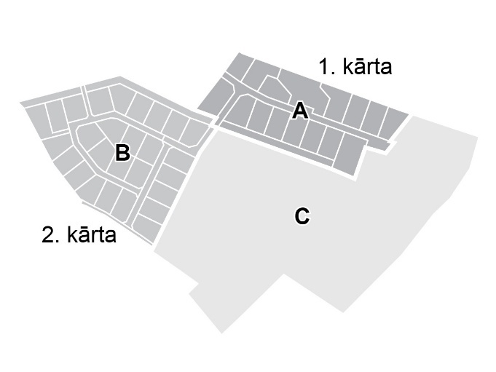
5.attēls. Apbūves kārtas
Attīstības iecerē paredzēts izveidot 42 jaunveidojamas zemes vienības galvenajai izmantošanai savrupmāju apbūvei, turpinot kaimiņu teritoriju ( Rietumu, Dienvidu, Ganību ielu apkārtne) raksturīgo apbūves struktūru ar vidējo jaunveidojamo zemes platību ~1300 m². Atsevišķās zemes vienībās izdalītas plānotās ielas to sarkanajās līnijās, kā arī pašvaldības nozīmes koplietošanas meliorācijas grāvji ar to ekspluatācijai piesaistāmo zonu. Atsevišķā zemes vienībā izdalīta teritorija ap esošo dīķi (plānotā zemes vienība Nr. 48, 3256 m²), kas primāri izmantojama publiskai ārtelpai, veidojot labiekārtojumu un funkcionāli nepieciešamo infrastruktūru iedzīvotāju atpūtas, fizisko aktivitāšu un citu publiskās ārtelpas funkciju nodrošināšanai, tostarp aprīkojuma ierīkošanai bērnu rotaļu laukuma funkcijai..
Publiskās āŗtelpas īpatsvars detālplānojuma teritorijā tiek nodrošināts atbilstoši normatīvo aktu prasībām, t.sk. vairāk kā 20 % ( 2.05 ha), ko veido plānotās ielas (z.v. Nr. 43. – 47.), plānotā z.v. Nr. 48., un pašvaldības nozīmes ūdensnotekām piesaistītās plānotās z.v. ( Nr. 49, 50 un 51, kurus ir izdalītas ar mērķi nodot pašvaldībai).
Plānoto zemes vienību struktūra, piekļuves, apbūves izvietojuma pamatprincipi un satiksmes organizācijas risinājums attēlots grafiskās daļas kartē “Plānotā apbūve un satiksmes organizācija. Adresācijas priekšlikums”. Būvju novietojumu un arhitektonisko risinājumu konkretizē būvprojekta izstrādes ietvaros.
Projektējot apbūvi zemes vienībās, kuras skar Eiropas Savienības nozīmes biotops 2180 Mežainas piejūras kāpas, ievērojamas papildus prasības, pēc iespējas saglabājot mežu un dabīgo zemsedzi, tostarp saglabājot priedes, kuru diametrs ir 50 cm u.c. nosacījumus biotopa saglabāšanai (skat. TIAN 2.4. nodaļu “Labiekārtojuma un vides pieejamības nosacījumi”).
Detālplānojuma risinājumos piedāvātais transporta infrastruktūras plānojums, ielu šķērsprofili un paredzētais zemes vienību dalījums veidots ar mērķi nodrošināt racionālu zemes izmantošanu un inženiertīklu izbūves iespējas.
Detālplānojuma risinājumā ir ievērots teritorijas plānojumā noteiktais Jauktas centra apbūves teritorijas zonējums JC2 un tā nosacījumi, precizējot atļauto izmantošanu spektru atbilstoši attīstības iecerei attiecīgajās teritorijas daļās – jaunveidojamās zemes vienībās (skat. nosacījumus TIAN 3.1. – 3.5. sadaļā. Plānojuma grafiskās daļas uztveramībai teritorijas daļām ar atšķirīgu galvenās atļautās izmantošanas veidu piešķirts papildus indekss – JC2-1, JC2-2, JC2-3, JC2-4. Ūdeņu teritoriju (Ū) un Transporta infrastruktūras teritoriju (TR) zonējums attēlots atbilstoši novada teritorijas plānojumā noteiktajam.
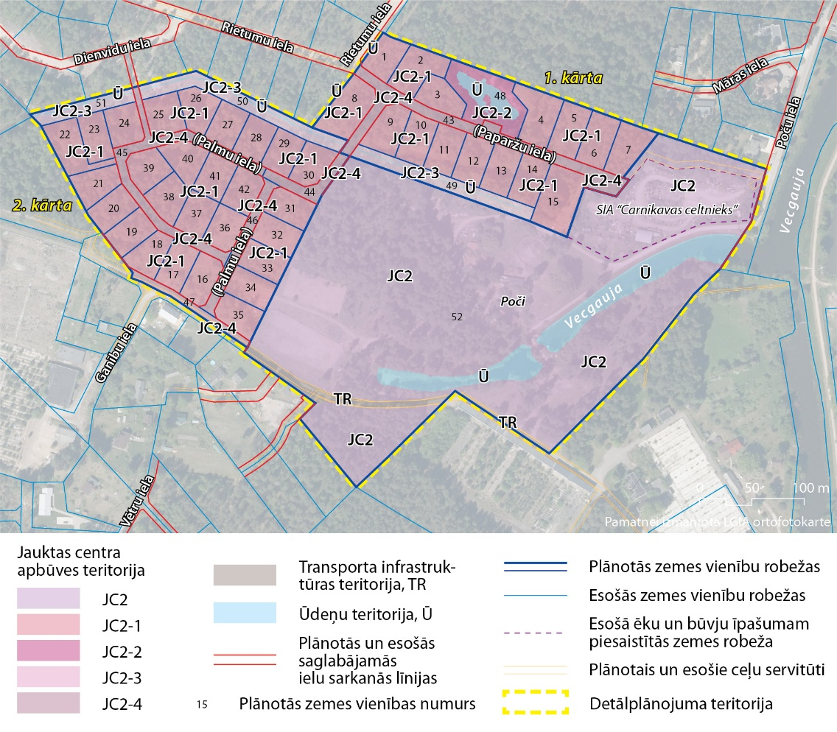
6. attēls. Teritorijas detalizētā funkcionālā zonējuma principiālais attēlojums (M1: 1000 noteiktībā un atbilstoši MK noteikumu Nr. 240 vienotajām prasībām zonējuma krāsu skatīt grafiskās daļas kartē “ Teritorijas funkcionālais zonējums”
Funkcionālā zonējuma detalizācija:
 | JC2 zonas daļa 5,7 ha kopplatībā, ietverot jaunveidojamās zemes vienības, kuras primāri plānotas savrupmāju apbūvei, paredzot atbilstošu infrastruktūru.
 | JC2 zonas daļa 0,2 ha platībā (kopā ar ūdenstilpni – 0,3 ha) teritorijas ziemeļu daļā, jaunveidojamai zemes vienībai ap esošo ūdenstilpni/dīķi, lai primāri nodrošinātu labiekārtotu publisko ārtelpu iedzīvotāju atpūtas, fizisko aktivitāšu un citu publiskās ārtelpas funkciju nodrošināšanai.
 | JC2 zonas daļa 0,6 ha kopplatībā, ietverot jaunveidojamās zemes vienības, kas izdalītas pašvaldības nozīmes koplietošanas meliorācijas grāvju eksplutācijas nodrošināšanai (zemes vienības, ko paredzēts nodot pašvaldībai).
 | JC2 zonas daļa 1,1 ha kopplatībā, ietverot jaunveidojamās zemes vienības, kas izdalītas plānoto ielu izveidei (plānotās Paparžu un Palmu ielas), iekļaujot inženiertehniskās apgādes tīklu koridorus ielu sarkanajās līnijās transporta organizācijas un inženiertehniskās apgādes nodrošināšanai detālplānojuma teritorijā.
 | Pārējā JC2 zona 8,3 ha kopplatībā, kurā šajā plānošanas procesā nav paredzēta sadalei jaunveidojamās zemes vienībās un atļauto izmantošanu veidu spektrs tiek saglabāts atbilstoši teritorijas plānojumā JC2 zonā noteiktajam, to nedetalizējot.
 | Transporta infrastruktūras teritorija (TR) 0,2 ha kopplatībā atbilstoši pašvaldības teritorijas plānojumā noteiktajam Transporta infrastruktūras teritorija TR zonējumam. Funkcionālā zona nedaudz precizēta, lai sakristu ar ceļa servitūtu teritoriju. Šī ir Dārznieku un Ganību ielas savienojošo servitūta ceļu trase detālplānojuma teritorijas dienvidu daļā.
 | Ūdeņu teritorija (Ū) 0,9 ha kopplatībā noteikta atbilstoši pašvaldības teritorijas plānojumā noteiktajam Ūdeņu teritoriju (Ū) zonējumam, to precizējot atbilstoši augstas detalizācijas topogrāfiskajai informācijai.

Piekļuve un transporta risinājums detālplānojuma teritorijā veidots, ņemot vērā teritorijai pieguļošo ielu un ceļu tīklu, veidojot loģisku, savstarpēji savienotu un praktiski realizējamu savienojumu tīklu.
Galvenā piekļuve autotransportam plānota no Rietumu ielas puses, izbūvējot ielu (plānotā Paparžu iela) 1.kārtas 15 jaunveidojamo zemes vienību piekļuve, tālākā teritorijas attīstības secībā izbūvējot savienojumu 2.kārtas ietvaros un izbūvējou otru lokveida ielu (plānotā Palmu iela) 27 jaunveidojamo zemes vienību piekļuvi, ar savienojumu uz Ganību ielu. Savienojumu uz Dienvidu ielu plānots primāri inženierkomunikāciju koridora savienojuma nodrošināšanai, kā arī izmantošanas iespējām kājāmgājējiem un velosipēdistiem. Ņemot vērā teritorijas ziemeļaustrumu daļā cita īpašnieka (SIA “Carnikavas celtnieks”) piederošo ēku un būvju īpašumu, tam piesaistītās nomas zemes robežas, savienojums ar Poču ielu tiek risināts nomas zemi neskarot, bet gar tā robežu paredzot plānoto servitūtu inženierkomunikāciju koridora izbūves iespēju nodrošināšanai, kā arī lietojamu kājāmgājējiem un velosipēdistiem. Tā šķērsprofils un tehniskais risinājums paredzēts tā, lai nepieciešamības gadījumā būtu izmantojams arī glābšanas dienestu transportam.
Detālplānojuma teritorijā plānotās ielas ir E kategorijas ielas (vietējas nozīmes). Detālplānojuma risinājumos noteiktas sarkanās līnijas jaunveidojamām iekškvartāla ielām – Paparžu ielai 10m, Palmu ielai 10m divvirzienu posmā, 9m vienvirziena posmā, teritorijas A un B sektorus savienojošajai ielai – 10m platumā, plānotajam gājēju un velo savienojumam starp Palmu ielu un Dienvidu ielu – 6m. Detālplānojumā sagatavoti plānoto ielu šķērsprofili atbilst plānotai ielu funkcijai un prognozējamai nelielajai transporta plūsmai, tostarp atbilst tādiem pašiem brauktuvju platumiem, kā dabā ir īstenotas DP teritorijai pienākošās ielas (Rietumu iela, Dienvidu iela), no kurā ir plānots izbūvēt ielu savienojums DP teritorijā.
Plānoto ielu teritorijas paredzēts veidot transporta infrastruktūru racionāli savietojot ar inženiertīkliem, risinājumu - skatīt detālplānojuma grafiskās daļas kartē “Inženiertīkli. Ielu šķērsprofili”, precizē būvprojektēšanas stadijā. Saskaņā ar PA “Carnikavas komunālserviss” 31.01.2025. Nr. 01-6/25/155 nosacījumiem, turpmākajā būvprojektēšanā ņem vērā:
- Apgriešanās laukumu risinājumiem jābūt tehniski pamatotiem, lai nodrošinātu transportlīdzekļu apgriešanos, kā arī jāņem vērā atkrituma transportlīdzekļu piekļuves iespējas;
- Brauktuves seguma platumu paredz ne mazāk kā 4,5 m cieto segumu, neskaitot nomales konstrukcijas platumu;
- Segumu konstrukciju projektē atbilstoši „Ceļu specifikācijām 2019”;
- Ielas aprīko ar LVS 77 un 85 grupas standartu prasībām.
Risinājumu detālplānojuma teritorijas robežās skatīt grafiskās daļas kartēs “Teritorijas funkcionālais zonējums un galvenie teritorijas izmantošanas aprobežojumi”, “Inženiertīkli. Ielu šķērsprofili” un “Plānotā apbūve un satiksmes organizācija. Adresācijas priekšlikums”, precizējams būvprojektēšanas stadijā.
Detālplānojuma teritorijas dienvidu daļu šķērsojošais Dārznieku un Ganību ielas savienojošais ceļš tiek saglabāts ceļa servitūta statusā, detālplānojuma funkcionālā zonējuma kartē attēlots atbilstoši novada teritorijas plānojumā noteiktajam Transporta infrastruktūras teritorijas (TR) zonējumam. Ceļa savienojums netiek izdalīts atsevišķā zemes vienībā un netiek noteiktas ielas sarkanās līnijas šajā plānošanas procesā, ņemot vērā: 1) fragmentēto Dārznieku ielas situāciju (posmā no Brūkleņu ielas krustojuma līdz detālplānojuma teritorijai veido servitūta statusa ceļš, kas servitūta statusā šķērso arī īpašumu “Poči”); ielas sarkanās līnijas ir noteiktas tikai atsevišķā posmā, iepretim Ganību ielas pievienojumam - attiecīgi ir ņemts vērā un šajā DP teritorijas daļā ir noteikts ielas sarkanās līnijas (jaunveidojamā zemes vienība Nr. 47); 2) detālplānojuma teritorijas daļa, kuru šķērso ceļa servitūts, netiek šajā plānošanas procesā paredzēt sadalīt; 3) tiek ņemtas vērā kaimiņu zemes īpašnieku intereses, savstarpēji neierobežojot piekļuvi īpašumiem, uz kuriem attiecas servitūta lietošanas tiesības, vienlaicīgi netiek motivētas trešās personas ceļa izmantošanai tranzīta kustībai.
Ņemot vērā, ka Dārznieku iela saskaņā ar Ādažu novada Transporta attīstības plānu ir iekļauta novada vienotajā ceļu un ielu tīklā pašvaldības nozīmes ielu skaitā, perspektīvā Dārznieku ielas lietošanas un uzturēšanas jautājumi risināmi pašvaldībai kompleksi visā ielas garumā, Zemes pārvaldības likuma 8^{1.} panta noteiktajā kārtībā.
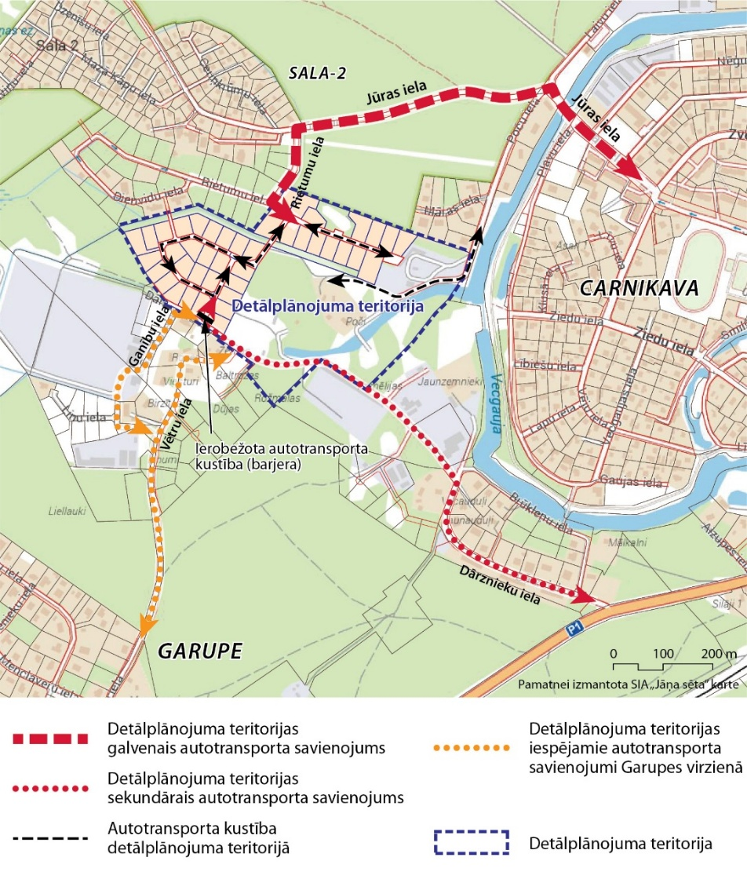
7.attēls. Autotransporta piekļuves principiālais risinājums apkārtnes kontekstā

Prognozējamais automašīnu skaits detālplānojuma teritorijā, realizējot attīstības ieceri, pieņemot, ka vidējais automašīnu skaita/autostāvvietu nodrošinājuma mājsaimniecībā ir 1 – 2, 1. kārtā ~ 15 – 30 automašīnas, 2. kārtā 27 – 54 automašīnas. Ņemot vērā satiksmes modelēšanā pielietās metodes un praksi, rīta un vakara maksimumstundās transporta plūsmas dzīvojamās funkcijas teritorijās orientējoši tiek vērtētas ap 70% no autostāvvietu skaita. Ņemot vērā sabiedriskā transporta pieejamību un komforta uzlabošanu, mikromobilitātes un koplietošanas autotransporta attīstību, sabiedrības paradumu maiņu, var pieņemt, ka ilgtermiņā individuālā autotransporta lietošanas nepieciešamība ikdienā samazinās
Esošajā situācijā sabiedriskā transporta pieejamība no detālplānojuma teritorijas ir apmierinoša: 1,5km (~19min. kājām iešanas attālumā) no dzelzceļa stacijas “Carnikava” (Rīga-Skulte dzelzceļa līnija, vilcieni kursē vidēji ik pēc 40 min.), otrpus dzelzceļa stacijai Kalmju ielā atrodas arī sabiedriskā transporta pieturvieta “Carnikava (tirgus)” no kuras vidēji reizi stundā kursē autobuss Nr. 6824 ar kuru var nokļūt līdz Rīgai vai Ādažiem. Pie P1 autoceļa, Dārznieku ielas tuvumā atrodas autobusu pieturvieta reģionālo autobusu maršrutiem Rīga – Carnikava – Zvejniekciems, Kadaga–Ādaži–Carnikava–Kalngale, Rīga–Kalngale–Carnikava–Kadaga.
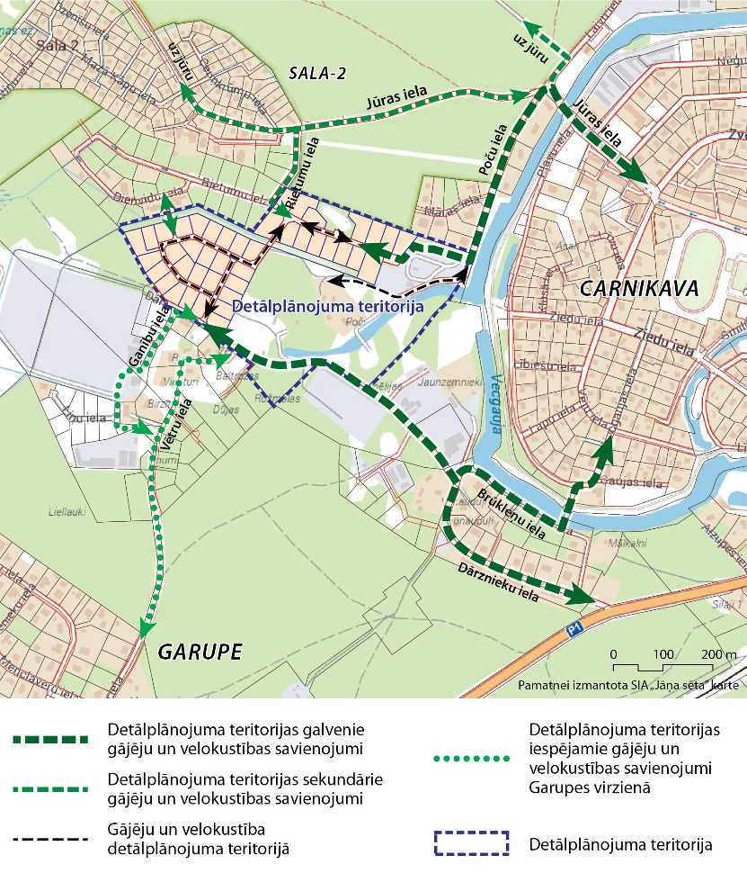
8.attēls. Gājēju un velo kustības principiālie savienojumi apkārtnes kontekstā

Detālplānojuma risinājumi nodrošina ugunsdzēsības, glābšanas un apkalpes transporta brīvu piekļūšanu visām plānotajām apbūves zemes vienībām.
Ievērojot PA “Carnikavas komunālserviss”, 31.01.2025. Nr. 01-6/25/155 nosacījumus, detālplānojumā ir paredzēta vieta arī publiski pieejamam sadzīves atkritumu dalītās savākšanas punktam - vietu vismaz četriem 1,1 m3 atkritumu konteineriem ar cieto segumu un iespēju piekļūt ar kravas atkritumu vedēju - skat. grafiskās daļas karti “Plānotā apbūve un satiksmes organizācija. Adresācijas priekšlikums”, precizē būvprojektēšanas stadijā.

Zemes ierīcība un adresācijas priekšlikums
Detālplānojuma ietvaros izstrādāts zemes vienību dalījuma risinājums, ņemot vērā, ka teritorijā plānots attīstīt savrupmāju apbūvi (skat. principiālo attēlojumu 9.attēlā. M1: 1000 noteiktībā risinājums ietverts detālplānojuma grafiskās daļas kartē “Zemes vienību robežu pārkārtošanas risinājums”.
Detālplānojuma teritoriju plānots sadalīt 52 zemes vienībās (t.sk. savrupmāju būvniecībai paredzētas 42 zemes vienībās ar platību virs 1200 m² - 1. kārtā 15 zemes vienības; 2. kārtā 27 zemes vienības). Atsevišķās zemes vienībās izdalītas esošo un plānoto ielu teritorijas (z.v.Nr. 43,. 44., 47); meliorācijas grāvji un to eksplutācijas nodrošināšanai piesaistāmā teritorijas daļa, ko paredzēts nodot pašvaldībai (z.v. Nr. 49, Nr. 50 un Nr. 51). A daļā izdalīta atsevišķa zemes vienība (z.v. Nr. 48 – 3256m²) labiekārtotas publiskās ārtelpas funkciju nodrošināšanai - grafiskās daļas karte “Zemes robežu pārkārtošanas risinājums)
Detālplānojuma ietvaros izstrādātais zemes vienību dalījuma risinājums saturiski atbilst zemes ierīcību regulējošo normatīvo aktu prasībām un 2014. gada 14. oktobra Ministru kabineta noteikumu Nr. 628 “Noteikumi par pašvaldību teritorijas attīstības plānošanas dokumentiem” 46.2.1. apakšpunkta un 140. punkta prasībām.
Priekšlikums jaunizveidoto ielu nosaukumiem – Paparžu iela un Palmu iela (var tikt precizēts).
Detālplānojuma ietvaros savrupmāju būvniecībai paredzētajām zemes vienībām ir izstrādāts adresācijas priekšlikums, skatīt detālplānojuma grafiskās daļas kartē “Plānotā apbūve un satiksmes organizācija. Adresācijas priekšlikums”.
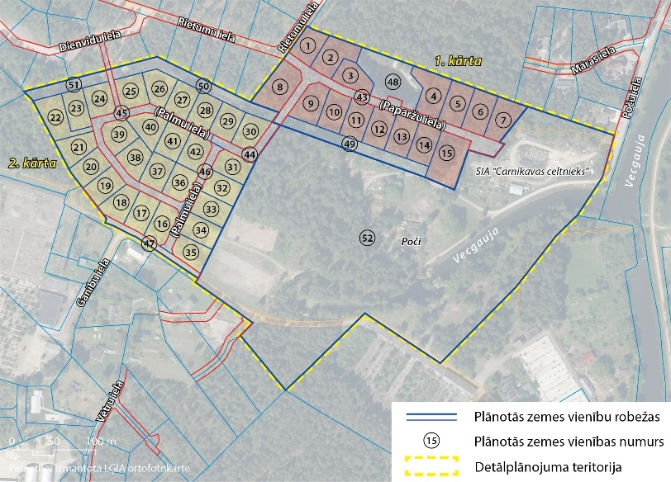
9.attēls. Plānoto zemes vienību struktūra

Inženiertehniskā apgāde
Detālplānojumā noteiktas prasības teritorijas inženiertehniskajai apgādei, ņemot vērā konkrēto situāciju. Inženiertīklu izvietojums inženiertehniskajai apgādei ir attēlots detālplānojuma grafiskās daļas kartē “Inženiertīkli. Ielu šķērsprofili”. Katrai jaunizveidotajai savrupmāju būvniecībai noteiktajai zemes vienībai ir paredzēti nepieciešamie inženiertīkli.
Visu plānoto inženiertīklu izvietojums norādīts orientējoši, to pieslēgumus precizē un risinājumus konkretizē turpmākās projektēšanas procesā (būvprojekta izstrādes ietvaros). Vietas kabeļu pievadiem pie ēkām u.c. risinājumus paredz tehniski un ekonomiski izdevīgākajās vietās. Būvprojekta izstrādei pieprasa inženiertehniskās infrastruktūras izbūvei nepieciešamos tehniskos noteikumus.

Elektroapgāde un plānoto ielu apgaismojuma risinājums
Elektroapgādes risinājumi veidoti, balstoties uz AS “Sadales tīkls” 2022. gada 6. aprīlī izsniegtajiem nosacījumiem detālplānojuma izstrādei Nr. 30AT00-05/TN-38145 (aktualizēti 18.01.2025. Nr. 30AT00-05/TN-74847) un saskaņā ar normatīvo aktu prasībām. Principiālais risinājums attēlots 10.attēlā.
Detālplānojuma risinājumos elektroapgādes nodrošināšanai plānoto ielu teritorijā starp sarkanajām līnijām paredzēta elektroapgādes pazemes kabeļu zona.
Detālplānojuma risinājumi nodrošina piekļūšanu pie esošajiem un plānotajiem energoapgādes objektiem AS “Sadales tīkls” personālam, autotransportam u. c. tehnikai.
Elektroapgādes risinājums atbilstoši attīstības iecerei ietverts detālplānojuma grafiskās daļas kartē “Inženiertīkli. Ielu šķērsprofili”.
Detālplānojuma teritorijā plānots apgaismot plānotās ielas, apgaismojuma kabeļus guldot ielu teritorijā starp sarkanajām līnijām. Apgaismes elektroapgādes pazemes kabeļa novietojums ielas šķērsprofilos redzams detālplānojuma grafiskās daļas kartē “Inženiertīkli. Ielu šķērsprofili”.
Apgrūtinājumus attiecībā uz elektroapgādes objektiem un tīkliem nosaka saskaņā ar normatīvo aktu prasībām.
Saskaņā ar AS “Sadales tīkls” nosacījumiem, DP īstenošanā, veicot būvprojektēšanu un būvniecību jāņem vērā arī šādas vispārējas prasības:
- Jāņem vērā aprobežojumi, kas noteikti saskaņā ar Aizsargjoslu likumu (īpaši 35. un 45. panta prasības);
- Jāņem vērā prasības par elektrotīklu ekspluatāciju un drošību, kā arī prasības vides un cilvēku aizsardzībai, ko nosaka MK noteikumi Nr. 982 „Enerģētikas infrastruktūras objektu aizsargjoslu noteikšanas metodika” – 3.,8. – 11. punkts;
- Ja nepieciešama esošo elektroietaišu pārvietošana, tad paredzēt to pārnešanu atbilstoši spēkā esošajiem likumiem, noteikumiem u. c. normatīvajiem aktiem. Lai saņemtu tehniskos noteikumus, jāiesniedz pieteikums elektroietaišu pārvietošanai. Esošo energoapgādes komersantu objektu pārvietošanu pēc pamatotas nekustamā īpašuma īpašnieka prasības veic par viņa līdzekļiem, saskaņā ar Enerģētikas likuma 23. pantu;
- Elektroenerģijas lietotāju elektroapgādes kārtību, elektroenerģijas tirgotāja un elektroenerģijas sistēmas operatora un lietotāja tiesības un pienākumus elektroenerģijas piegādē un lietošanā nosaka MK noteikumi Nr. 50 „Elektroenerģijas tirdzniecības un lietošanas noteikumi”;
- Jaunu elektroietaišu pieslēgšana un atļautās slodzes palielināšana AS “Sadales tīkls” notiek saskaņā ar Sabiedrisko pakalpojumu regulēšanas komisijas padomes lēmumu „Sistēmas pieslēguma noteikumiem elektroenerģijas sistēmas dalībniekiem”;
- Jāievēro prasības par elektrotīklu, ko nosaka Enerģētikas likuma 19., 191, 23. un 24. pants;
- Veicot jebkādus darbus/darbības aizsargjoslās, kuru dēļ nepieciešams objektus aizsargāt, tie jāveic pēc saskaņošanas ar attiecīgā objekta īpašnieku.

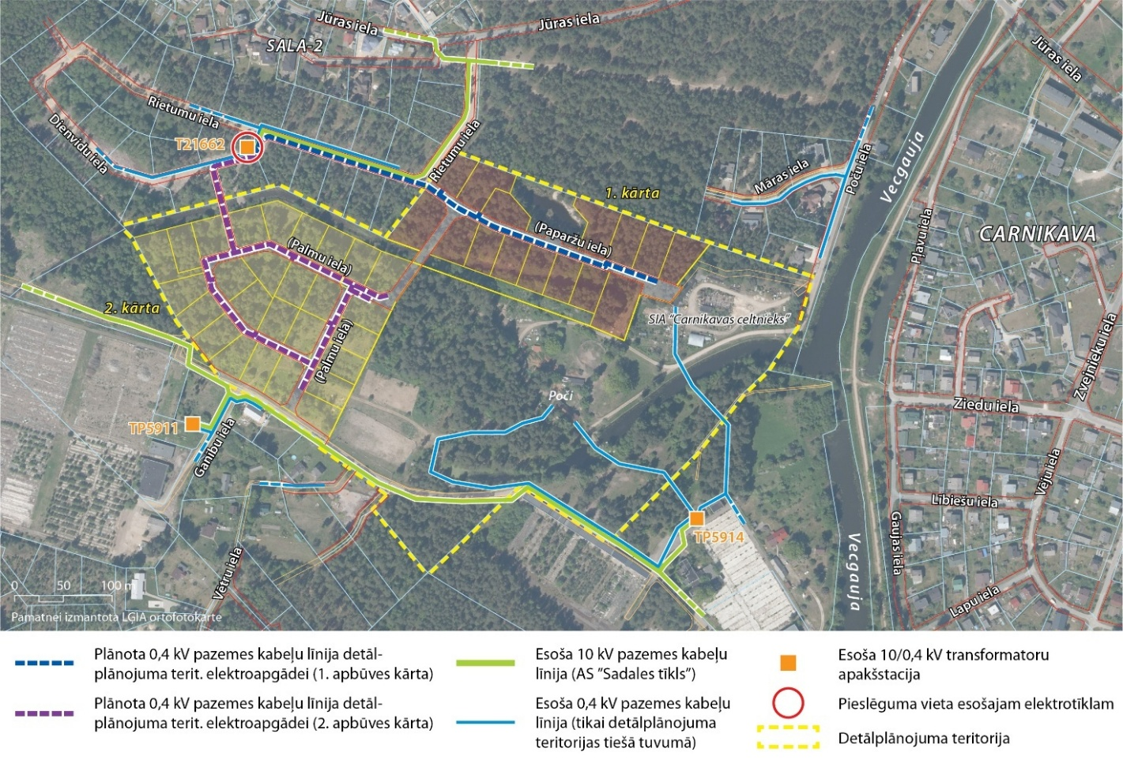
10. attēls. Elektroapgādes principiālais risinājums.

Saskaņā ar PA “Carnikavas komunālserviss” 31.01.2025. Nr. 01-6/25/1551. nosacījumiem, turpmākajā būvprojektēšanā ņem vērā sekojošus nosacījumus:
- Izbūvē ielu un gājēju ceļu apgaismojumu atbilstoši spēkā esošajiem Latvijas Republikas normatīvajiem aktiem (MK noteikumiem Nr. 500 „Vispārīgie būvnoteikumi”; MK noteikumiem Nr. 253 “Atsevišķu inženierbūvju noteikumi”; MK noteikumiem Nr. 574 (LBN008-14) „Inženiertīklu izvietojums”; MK noteikumiem Nr. 545 (LBN 202-18) „Būvniecības ieceres dokumentācijas noformēšana”; MK noteikumiem Nr. 92 „Darba aizsardzības prasības, veicot būvdarbus”; MK noteikumiem Nr. 573 „Elektroenerģijas ražošanas, pārvades un sadales būvju būvnoteikumi”; LEK-049 „Zemsprieguma (0,4kV) un vidējā sprieguma (6, 10, 20kV) kabeļlīnijas”; LVS-13201 „Ceļu apgaisme” un citiem spēkā esošiem noteikumiem), inženierkomunikāciju turētāju tehniskajiem noteikumiem, ielu apgaismojuma izbūves standartiem, Eiropas Parlamenta un Padomes regulu Nr. ES2017/852;
- Apgaismojumu paredz ar LED tipa gaismekļiem, gaismas temperatūra 3000K - 4000K (atkarībā no teritorijas funkcionālās izmantošanas), krāsu atveides indekss Ra>80, efektivitāte ne mazāka, kā 137 lm/W, paredzēt apgaismojuma dimmēšanu (dimmēšanas profilu saskaņot ar aģentūru);
- Gaismekļiem ir jāatbilst ES2017/852 prasībām, 2017.gada 01.jūlija MK noteikumos Nr.353 “Prasības zaļajam publiskajam iepirkumam un to piemērošanas kārtība” 1.panta; 1.2.apakšpunktā noteiktās prasības, kas ir aprakstītas 1.pielikuma punktos 7.
- LED tipa gaismekļos paredz pārsprieguma aizsardzību;
- Visiem apgaismojuma infrastruktūras gaismekļiem jābūt komplektētiem ar vienādām vai ekvivalentām komponentēm, lai nodrošinātu vizuāli vienādu apgaismojumu;
- Apgaismojuma kategorija ielai vismaz M4 vai M5 (atkarībā no ielas funkcionālās izmantošanas, plānotās noslodzes);
-Apgaismojumu projektēt un ekspluatēt, lai pēc iespējas mazāk radītu gaismas piesārņojumu nakts stundās (22:00 – 06:00) blakus esošajām ēkām.

Elektronisko sakaru tīkli
Elektronisko sakaru risinājumi izstrādāti, balstoties uz SIA “Tet” 2022. gada 21. aprīlī izsniegtajiem nosacījumiem detālplānojuma izstrādei Nr. PN-197364 (aktualizēti 05.02.2025, PN-342267) un saskaņā ar normatīvo aktu prasībām.
Detālplānojuma teritorijā izmanto piekļuvi bezvadu elektronisko sakaru tīkliem, jo tiešā detālplānojuma teritorijas tuvumā nav iespējams veidot pieslēgumu sakaru kabeļu tīklam un nodrošināt ar šo inženiertīklu apgādi objektus detālplānojuma teritorijā (tuvākie tīkli ir Zvejnieku ielā otrpus Vecgaujai). Ievērojot SIA Tet nosacījumus, perspektīvā paredzēta sakaru tīklu attīstības iespēja detālplānojuma teritorijā, paredzot vietu perspektīvā iespējamam elektronisko sakaru kabeļu kanalizācijas trases izvietojumam teritorijā jaunveidojamo ielu sarkano līniju koridoros (skat. grafiskās daļas karti “Inženiertīkli. Ielu šķērsprofili.”).
Projektēšanas un izbūves darbi veicami saskaņā ar SIA “Tet” tehniskajiem standartiem, vienlaicīgi saglabājot iespēju gala lietotājiem izvēles tiesības starp vairākiem elektronisko sakaru komersantiem, kā to paredz Elektronisko sakaru likuma 23. pants. Apgrūtinājumus attiecībā uz elektronisko sakaru objektiem un tīkliem nosaka saskaņā ar normatīvo aktu prasībām.

Ūdensapgāde un ugunsdzēsības ūdensapgāde
Detālplānojuma teritorijas ūdensapgādes risinājumi veidoti, balstoties uz spēkā esošu normatīvo aktu prasībām un ņemot vērā PA “Carnikavas komunālserviss” 2022. gada 1. jūnijā izsniegtos nosacījumus Nr. 01-6/22/397 (aktualizētie nosacījumi no PA “Carnikavas komunālserviss”, 31.01.2025. Nr. 01-6/25/155; SIA “Ādažu ūdens”, 20.02.2025). Principiālais risinājums attēlots 11.attēlā. M1: 1000 skat. grafiskās daļas karti “Inženiertīkli. Ielu šķērsprofili.”.
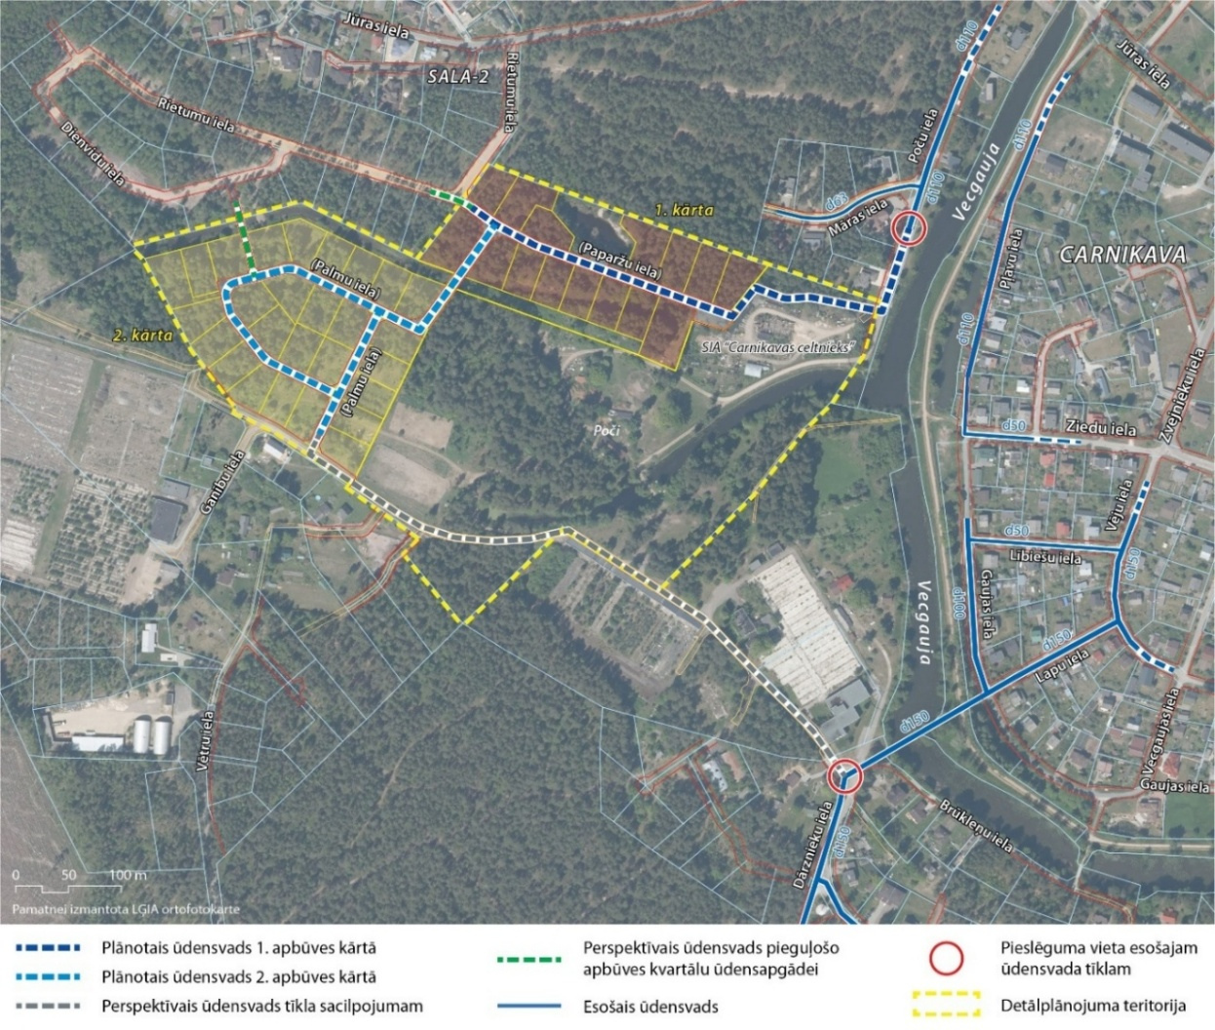
11.attēls. Principiālais centralizētās ūdens apgādes risinājums
DP izstrāde procesā veiktas konsultācijas un SIA “Ādažu ūdens” un saņemta konceptuāla piekrišana piedāvātajam principiālajam risinājumam. Risinājumu precizē būvprojekta izstrādes ietvaros.
Saskaņā ar SIA “Ādažu ūdens”, 20.02.2025. nosacījumiem turpmākajā būvprojektēšanā ņem vērā:
- Pirms objekta ūdensvada sadalošajim tīkliem jāparedz ūdens mērīšanas mezgls.
- Maģistrālie ūdensvada cauruļvadi jāizvieto zem projektējamajiem ceļiem.
- Cauruļvadu krustpunktos jāparedz noslēgarmatūra tīkla posmu atslēgš anas nodrošināšanai.
- Iekškvartāla tīklos katram objektam jāparedz atsevišķs ūdensvada ievads ar noslēgarmatūru un ūdens mērīšanas mezglu polimēra materiāla, siltinātās skatakās.
- Ūdensvada ierīkošanai pieļaujamas PE ūdensvada caurules ar spiediena klasi, ne zemāku, kā PN10.

Sadzīves kanalizācija
Detālplānojuma teritorijas sadzīves kanalizācijas risinājumi veidoti, balstoties uz spēkā esošo normatīvo aktu prasībām, ņemot vērā PA “Carnikavas komunālserviss” 2022. gada 1. jūnijā izsniegtos nosacījumus Nr. 01-6/22/397 (aktualizētie nosacījumi no PA “Carnikavas komunālserviss”, 31.01.2025. Nr. 01-6/25/155; SIA “Ādažu ūdens”, 20.02.2025), kā arī pievēršot uzmanību notekūdeņu apsaimniekošanas investīciju plānā 2021. – 2027. gadam plānotos pasākumus Carnikavā. Detālplānojuma teritorija atrodas Carnikavas centralizētās kanalizācijas sistēmas aglomerācijā. DP izstrādes procesā izstrādāti 2 varianti – skat. principiālais risinājumus. 12.1., 12.2. attēlos. M 1: 1000 detalizācijā skatīt detālplānojuma grafiskās daļas kartē “Inženiertīkli. Ielu šķērsprofili”.
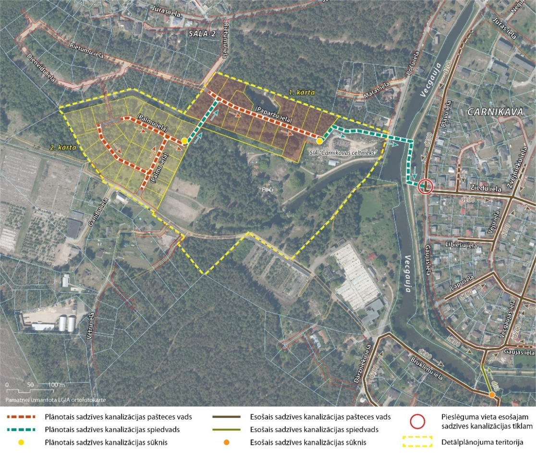
12.1.attēls. Centralizētās sadzīves kanalizācijas principiālais risinājums (1.variants)
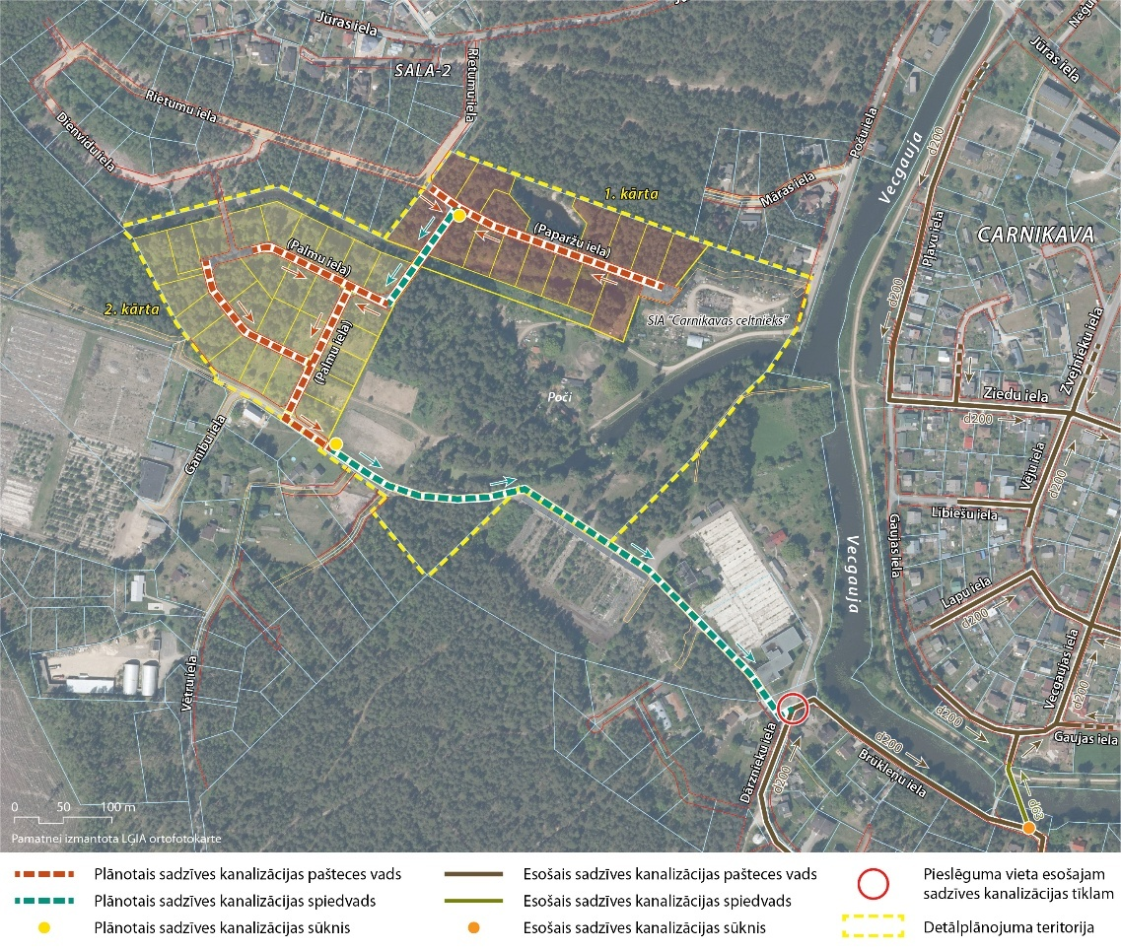
12.2.attēls. Centralizētās sadzīves kanalizācijas principiālais risinājums ( 2.variants)
DP izstrāde procesā veiktas konsultācijas un SIA “Ādažu ūdens” un saņemta konceptuāla piekrišana piedāvātajiem principiālajam risinājumiem, kā prioritāro akceptējot 1.variantu. 1.variants tehniski – ekonomiski pamatojams, ņemot vērā DP teritorijas attīstības risinājumu – kārtu secību un attālumus līdz tuvākajiem centralizētajiem tīkliem. Risinājumu precizē būvprojekta izstrādes ietvaros.

Centralizēto kanalizācijas tīklu izvietojumu precizē un risinājumu izstrādā būvprojektā turpmākās projektēšanas procesā (būvprojekta izstrādes ietvaros). Saskaņā ar SIA “Ādažu ūdens”, 20.02.2025. nosacījumiem, turpmākajā būvprojektēšanā ņem vērā:
- Kanalizācijas cauruļvadi jāizvieto zem projektējamajiem ceļiem.
- Pašteces kanalizācijas cauruļvadiem pieļaujamas PVC vai PPR materiālu caurules ar stingrības klasi, ne zemāku, kā SN8.
- Kanalizācijas spiedvadu izbūvei pieļaujamas PE caurules ar spiediena klasi, ne zemāku, kā PN6.

Meliorācija un lietusūdens savākšanas risinājumi
Detālplānojuma teritorijas meliorācijas un lietusūdens savākšanas risinājumi sagatavoti ņemot vērā VSIA “Zemkopības ministrijas nekustamie īpašumi” 2022. gada 1. aprīļa nosacījumus Nr. Z-1-9.3/488 (aktualizēti 17.01.2025., Nr. Z-1-9.3/118) un PA “Carnikavas komunālserviss” 2022. gada 1. jūnija nosacījumus Nr. 01-6/22/397 (aktualizēti 31.01.2025. Nr. 01-6/25/155), balstoties uz spēkā esošo normatīvo aktu prasībām, sadarbojoties ar meliorācijas sistēmu projektēšanas jomā sertificētu speciālistu.
Atbilstoši VSIA “Zemkopības ministrijas nekustamie īpašumi” sniegtajai informācijai un meliorācijas kadastra informācijas sistēmas datiem, detālplānojuma teritorija atrodas Eimura-Mangaļu poldera teritorijā. Detālplānojuma izstrādes teritorijā atrodas meliorācijas sistēmas un būves: pašvaldības nozīmes koplietošanas ūdensnoteka, meliorācijas kadastra Nr. 512:2 un aizsargdambis "Poču-Jaunzemnieku aizsargdambis D-8" .
Lai veidotu racionālu plānotai savrupmāju apbūvei paredzēto ielu tīklu un perspektīvo zemes vienību robežas, paredzēta nebūtiska pašvaldības nozīmes ūdensnotekas 512:P:2 augšteces posma pārkārtošana (piketāža no ~46/50 līdz 48/77, kopgarums ~230 m ), saglabājot atbilstošu grāvja profila parametrus. Grāvjus primāri paredzēts saglabāt kā atklātas ūdensnotekas. Risinājumu precizējot turpmākās projektēšanas gaitā, iespējams plānot arī kombinētos risinājumus ar kolektoru. Apsaimniekošanas nodrošināšanai ilgtermiņā, grāvji, ietverot to piekļuvei priekš apsaimniekošanas nepieciešamās zonas platumu, izdalīti atsevišķās zemes vienībās ar mērķī nodot pašvaldībai. Izdalāmās zemes vienības (Nr. 49, 50, 51), šķērsgriezuma parametrus skat. grafiskās daļas lapā “Inženiertīkli” šķērsprofils 8-8).
Savrupmāju apbūvei paredzēto zemes vienību optimālu mitruma apstākļu nodrošināšanai papildus tiek piedāvāts veidot drenāžu pa gruntsgabalu robežām virzienā uz grāvi.
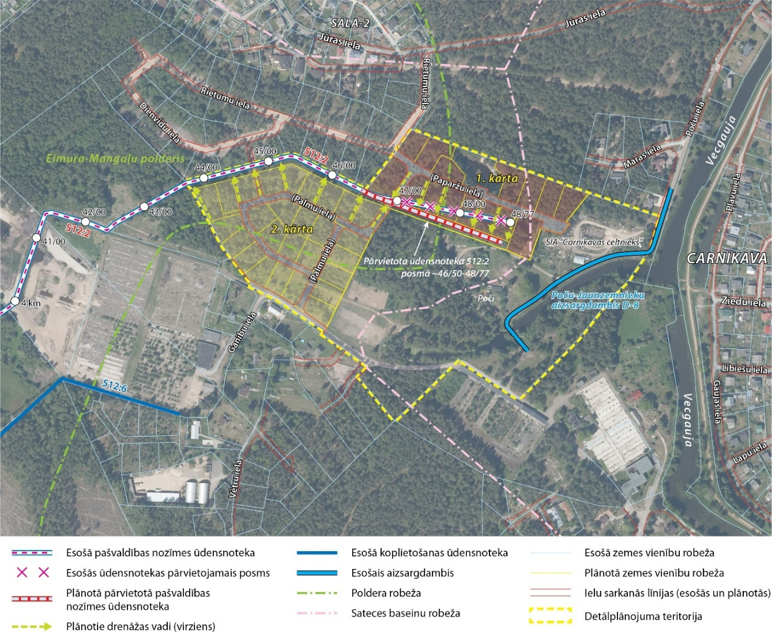
14.attēls. Principiālais meliorācijas risinājums.
Pielikumā pievienots sertificēta meliorācijas speciālista atzinums, kas apliecina, ka risinājums nepasliktinās esošo un blakus teritoriju melioratīvo stāvokli.
Lietusūdeņu savākšanas un novadīšanas nepieciešamība un veidi izvērtēti, ņemot vērā teritorijas apstākļus un lietusūdeņu novadīšanas sistēmu pieejamību. Lietusūdeņu novadīšanu no ielām ir paredzēts nodrošināt ar lietusūdens kanalizācijas drenāžas vadiem, tālāk lietusūdeņus novadot atklātās lietusūdens novadīšanas sistēmās (grāvjos, teritorijā esošajā ūdenstilpē vai Vecgaujā). Risinājumu precizē būvprojektā.
Saskaņā ar VSIA “Zemkopības ministrijas nekustamie īpašumi”, 17.01.2025., Nr. Z-1-9.3/118 nosacījumiem, turpmākajā būvprojektēšanā ņem vērā:
- ka detālplānojuma realizācijas rezultātā nav pieļaujama melioratīvā stāvokļa pasliktināšanās objektam piegulošajās platībās;
- nav pieļaujamas darbības, kuru dēļ tiek traucēts koplietošanas ūdensnotekas hidroloģiskais režīms;
- Būvēm, ja ģeoloģiskie apstākļi to nosaka, paredz “kontūrdrenāžu” projektēšanu un būvniecību ievērojot ar LR Zemkopības ministrijas 01.07.2008. rīkojumu Nr.124 apstiprināto Uzņēmumu tehnisko noteikumu “Meliorācijas sistēmas – Drenāžas būves prasības”;
- susinātājgrāvjus vai drenāžu pieņemts projektē pa gruntsgabalu robežām;
- apbūvētās teritorijas jāplanē, veidojot 3 līdz 6‰ slīpumu virzienā uz ielu un ceļu teknēm un lietusūdeņu uztveršanas akā;
- meliorācijas sistēmu izbūvi, atjaunošanu vai pārbūvi veic pirms teritorijas apbūves, saņemot tehniskos noteikumus no ZMNI;
- ievēro normatīvie aktus: Meliorācijas likumsu, Ministru kabineta 2014. gada 16. septembra noteikumus Nr. 550 "Hidrotehnisko un meliorācijas būvju būvnoteikumi" , Ministru kabineta 2015. gada 30. jūnija noteikumi Nr. 329 "Noteikumi par Latvijas būvnormatīvu LBN 22415 "Meliorācijas sistēmas un hidrotehniskās būves".

Gāzes apgāde
Teritorijas gāzes apgādes risinājumi izstrādāti, ņemot vērā AS “Gaso” 2022. gada 1. aprīlī izsniegtos nosacījumus detālplānojuma izstrādei Nr. 15.1-2/1290 (aktualizēti 22.01.2025 Nr.37.1-14/436), kā arī balstoties uz spēkā esošu normatīvo aktu prasībām. Objektus detālplānojuma teritorijā iespējams nodrošināt ar gāzes apgādi (skat. 15. attēlu). Gāzes apgāde iespējama no esošā sadales gāzesvada ar spiedienu līdz 0,4 MPa, kas izbūvēts Rietumu ielā vai realizācijas stadijā esošā augstā spiediena (P < 0,6 MPa) gāzesvada teritorijas dienvidu daļā esošajā ceļā. Nepieciešamību izbūvēt gāzes apgādes sistēmu, tehniski – ekonomisko izvērtē turpmākās projektēšanas procesā. Detālplānojuma teritorijā plānoto ielu teritorijā starp sarkanajām līnijām ir vieta perspektīvajam sadales gāzesvadam ar spiedienu līdz 0,4 MPa, paredzot perspektīvā gāzes pievada izbūvi katram patērētājam atsevišķi. Perspektīvo gāzes apgādes tīklu izvietojumu skatīt detālplānojuma grafiskās daļas kartē “Inženiertīkli. Ielu šķērsprofili”. Projektēšanas un izbūves darbi veicami saskaņā ar normatīvo aktu prasībām un AS “Gaso” tehniskajiem standartiem. Apgrūtinājumus attiecībā uz gāzes apgādes objektiem un tīkliem nosaka saskaņā ar normatīvo aktu prasībām.
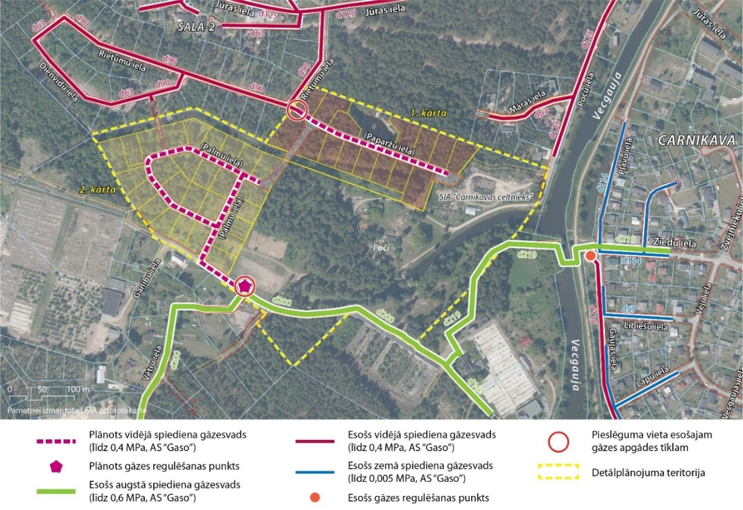
15.attēls. Principiālais gāzes apgādes risinājums

Siltumapgāde
Detālplānojuma teritorijā objektiem siltumapgādi nodrošina no lokāliem siltumavotiem vai apkures iekārtām, to izvietojumu precizē turpmākās projektēšanas procesā (ēku būvprojektu izstrādes ietvaros) vai, kad iespējams, siltumapgādes nodrošināšanai izmantot pieslēgumu perspektīvajai gāzapgādes sistēmai.

Aizsargjoslas un citi izmantošanas apgrūtinājumi
Aizsargjoslas un citi apgrūtinājumi detālplānojuma teritorijā ir noteikti atbilstoši Aizsargjoslu likuma un citu normatīvo aktu prasībām.
Detālplānojumā uzrādītie nekustamā īpašuma objektu apgrūtinājumi un to aizņemtās platības tiks precizētas veicot jaunveidojamo zemes vienību kadastrālo uzmērīšanu un izgatavojot apgrūtinājumu plānus. Plānoto inženiertīklu ekspluatācijas aizsargjoslas nosaka turpmākās projektēšanas un inženiertīklu izbūves gaitā, atbilstoši inženiertīklu faktiskajam izvietojumam, saskaņā ar būvprojektu un izpilduzmērījumiem.
Atbilstoši spēkā esošajam teritorijas plānojumam un Aizsargjoslu likumam, detālplānojuma teritorijā ir šādi aprobežojumi:

Virszemes ūdensobjektu aizsargjoslas
- 7311020105 - dabiskas ūdensteces vides un dabas resursu aizsardzības aizsargjoslas teritorija pilsētās un ciemos – gar ūdensobjektiem ar applūstošo teritoriju (šajā gadījumā – Vecgauju) — visā tās platumā vai ne mazāk kā līdz esošai norobežojošai būvei (ceļa uzbērumam, aizsargdambim), ja aiz tās esošā teritorija neapplūst;
- 7311020206 - dabiskas ūdenstilpes vides un dabas resursu aizsardzības aizsargjoslas teritorija pilsētās un ciemos – ne mazāk kā 10 metrus plata josla gar virszemes ūdensobjekta krasta līniju, izņemot gadījumus, kad tas nav iespējams esošās apbūves dēļ – aizsargjosla noteikta Vecgaujas daļai otrpus aizsargdambim "Poču-Jaunzemnieku aizsargdambis D-8".
- 7311020300 - mākslīga ūdensobjekta, kura platība ir lielāka par 0,1 hektāru, vides un dabas resursu aizsardzības aizsargjoslas teritorija – ne mazāk kā 10 metrus plata josla katrā krastā - aizsargjosla noteikta teritorijas ziemeļu daļā esošajam dīķim;
- 7311020400 - applūstošā (10 % applūduma varbūtība) teritorija – applūstošā teritorija attēlota atbilstoši VSIA “Latvijas Vides, ģeoloģijas un meteoroloģijas centrs” (LVĢMC) sniegtajai informācijai par pavasara palu un jūras vējuzplūdu ūdens līmeni ar 10% pārsniegšanas varbūtību.
Aizsargjoslas gar ielām un autoceļiem
- 7312030100 - ekspluatācijas aizsargjoslas teritorija gar ielu vai ceļu – sarkanā līnija – teritorijā ir spēkā esošas sarkanās līnijas ziemeļaustrumos – Poču ielai un ziemeļrietumos – Rietumu ielai, kas savienojas ar detālplānojuma teritoriju. Detālplānojuma risinājumos noteiktas sarkanās līnijas jaunveidojamām iekškvartāla ielām – Paparžu ielai 10m, Palmu ielai 10m divvirzienu posmā, 9m vienvirziena posmā, teritorijas A un B daļu savienojošajai ielai – 10m platumā, plānotajam gājēju un velo savienojumam starp Palmu ielu un Dienvidu ielu – 6m (risinājumu skatīt grafiskās daļas kartē “Teritorijas funkcionālais zonējums un galvenie teritorijas izmantošanas aprobežojumi”).
Aizsargjoslas ap hidrotehniskajām un meliorācijas būvēm un ierīcēm
- 7311040300 - ekspluatācijas aizsargjoslas teritorija ap aizsargdambi – 5m attālumā abās pusēs no aizsargdambja nogāzes pakājes - aizsargjosla noteikta aizsargdambim "Poču-Jaunzemnieku aizsargdambis D-8".

Aizsargjoslas gar elektronisko sakaru tīkliem un stacionārajiem radiomonitoringa punktiem
- 7312040100 - ekspluatācijas aizsargjoslas teritorija gar pazemes elektronisko sakaru tīklu līniju un kabeļu kanalizāciju - zemes gabals un gaisa telpa, ko norobežo nosacīta vertikāla virsma 1 metra attālumā no pastiprināšanas punkta, kabeļu sadales skapja vai kastes, kabeļu kanalizācijas akas un optisko kabeļu uzmavas ārējās malas.
Aizsargjoslas gar elektriskajiem tīkliem
- 7312050201 - ekspluatācijas aizsargjoslas teritorija gar elektrisko tīklu kabeļu līniju - trase 1,5 metru platumā no līnijas ass uz katru pusi;
- 7312050300 - ekspluatācijas aizsargjoslas teritorija ap elektrisko tīklu sadales iekārtu - zemes gabals un gaisa telpa, ko norobežo nosacīta vertikāla virsma 1 metra attālumā ārpus šo iekārtu nožogojuma vai to vistālāk izvirzīto daļu projekcijas uz zemes vai citas virsmas.
Aizsargjoslas gar ūdensvadu un kanalizācijas tīkliem
- 7312010101 - ekspluatācijas aizsargjoslas teritorija ap ūdensvadu, kas atrodas līdz 2 metru dziļumam - 3 metri katrā pusē no cauruļvada ārējās malas;
- 7312010201 - ekspluatācijas aizsargjoslas teritorija gar kanalizācijas spiedvadu, kas atrodas līdz 2 metru dziļumam - 3 metri katrā pusē no cauruļvada ārējās malas;
- 7312010300 - ekspluatācijas aizsargjoslas teritorija gar pašteces kanalizācijas vadu - 3 metri katrā pusē no cauruļvada ārējās malas;
- 7312010400 - ekspluatācijas aizsargjoslas teritorija gar drenām un atklātiem grāvjiem: 10 metri katrā pusē no pašvaldības nozīmes koplietošanas ūdensnotekas, 5 metri – no citiem meliorācijas novadgrāvjiem. Attālumu mēra no grāvja augšējās krants malas.
Gāzapgādes aizsargjoslas
- 7312080101 - ekspluatācijas aizsargjoslas teritorija gar gāzesvadu ar spiedienu līdz 0,4 megapaskāliem - zemes gabals un gaisa telpa, ko norobežo nosacītas vertikālas virsmas katrā pusē no gāzesvada ass 1 metra attālumā;
- 7312080102 - ekspluatācijas aizsargjoslas teritorija gar gāzesvadu ar spiedienu no 0,4 līdz 1,6 megapaskāliem - zemes gabals un gaisa telpa, ko norobežo nosacītas vertikālas virsmas katrā pusē no gāzesvada ass 5 metru attālumā.
Tauvas joslas
- 7311050200 - tauvas joslas teritorija gar Vecgauju – 4m.
Poldera teritorija
- 4,9 ha no detālplānojuma teritorijas atrodas Eimura-Mangaļu poldera teritorijā.
Nekustamā īpašuma valsts kadastra informācijas sistēmā reģistrējamas teritorijas
- 7315030100 - ceļa servitūta teritorija – esošajā situācijā DP teritorijā ir spēkā esoši ceļa servitūti (7315030100009 un 7315030100010) teritorijas dienvidu daļā esošajam ceļam, kas nodrošina piekļuvi kaimiņu zemes vienībām, kā arī teritorijas ziemeļaustrumos noteikts servitūts SIA “Carnikavas celtnieks” vajadzībām (Nr. 7315030100018) (spēkā esošo servitūtu robežas skat. grafiskās daļas kartē “Teritorijas esošā izmantošana un teritorijas esošie izmantošanas aprobežojumi”). Esošie servitūti iekļauti arī grafiskās daļas kartē “Teritorijas funkcionālais zonējums un galvenie teritorijas izmantošanas aprobežojumi”, papildinot ar plānotajiem servitūtiem, kurus nostiprina Civillikuma noteiktajā kārtībā.
Būvlaide pret jaunveidojamām iekšējām E kategorijas ielām – 6m. Apbūves līnija pret ceļu servitūtiem un kaimiņu zemes vienībām – 4m. Zemes vienībās, kas pieguļu pašvaldības nozīmes grāvjiem apbūves līnija noteikta līdz ekspluatācijas aizsargjoslai gar grāvi – grāvja aizsargjosla tā pārceļamajā posmā precizējama pēc grāvja pārbūves attiecīgi precizējot arī apbūves līniju.

Detālplānojuma risinājuma ietekme uz piegulošajām teritorijām un sociāli ekonomiskā ietekme
Detālplānojuma risinājums atbilst spēkā esošā novada teritorijas plānojumā definētajam funkcionālajam zonējumam un TIAN nosacījumiem, institūciju nosacījumiem detālplānojuma izstrādei.
Detālplānojuma risinājums nodrošina priekšnoteikums efektīvai un ilgtspējīgai teritorijas izmantošanai, ņemot vērā nekustamo īpašumu attīstības tendences Ādažu novadā un Carnikavā, nekustamo īpašumu tirgus pieprasījumu – piedāvājuma savrupmāju u.tml. dzīvojamās apbūves attīstībai, ievērojot normatīvos aktus, neierobežojot un nepasliktinot apkārtējo īpašumu izmantošanas iespējas, īpašumu vērtību un iedzīvotāju sadzīves apstākļus.
Attīstāmā teritorijā tiks nodrošināta plānotajai apbūvei atbilstīga infrastruktūra un labiekārtojumu, t.sk. pieslēgta centralizētajiem inženiertehniskās apgādes tīkliem.
Attīstības iecere paredz loģiski secīgu attīstības kārtu īstenošanu, turpinot blakus teritorijās - Rietumu, Dienvidu, Ganību ielu apkārtnē līdzšinējā laikā attīstījušos dzīvojamās apbūves raksturu.
Īstenojot plānoto ieceri, tiks nodrošinātas iespējas īpašumu iegādei dzīves vietas izveidei ~42 mājsaimniecībām, attiecīgi sekmējot iedzīvotāju - nodokļu maksātāju piesaisti Ādažu novada teritorijai, ilgtermiņā sekmējot pozitīvu pienesumu pašvaldības budžeta nodokļu ieņēmumiem.

Detālplānojuma īstenošanas kārtība
Detālplānojumu īsteno saskaņā ar administratīvo līgumu, ko noslēdz starp vietējo pašvaldību un detālplānojuma īstenotāju.
Detālplānojumu paredzēts īstenot pa kārtām: pirmajā kārtā attīsta detālplānojuma teritorijas ziemeļu daļu, otrajā kārtā - teritorijas rietumu daļu. Katru no apbūves kārtām, ja nepieciešams, var sadalīt apakškārtās, izdalot atsevišķus būvniecības un attīstības posmus, apakškārtu sadalījumu pamatojot būvprojektā.
Pirmajā kārtā, attīstot detālplānojuma teritorijas ziemeļu daļu (apbūvei plānotās zemes vienības Nr. 1 – Nr. 15), nodrošina satiksmes infrastruktūras un inženiertīklu tehnisko projektēšanu, attiecīgajai kārtai nepieciešamās infrastruktūras būvniecību, kam seko ēku projektēšanas un būvniecības detālplānojuma teritorijā izdalītajās jaunveidojamās zemes vienībās. 1.kārtā primāri iekļaujas meliorācijas grāvja pārkārtošana (z.v. 49., 50) un Paparžu ielas izbūve (z.v. 43 ). Paparžu ielā izbūvē apgriešanās laukumus: 1) ne tālāk, kā 150 m posmā no ielas sākuma (t.sk. apgriešanas laukumā (vai ar tiešo piekļuvi no tā zemes vienības Nr. 48 robežās) integrē šķiroto atkritumu konteineru laukumu), 2) otru apgriešanās laukumu nodrošina plānotās ielas galā (skat. grafiskās daļas lapu “Plānotā apbūve u satiksmes organizācija. Adresācijas priekšlikums). Kārtas ietvaros, ierīkojot inženierkomunikāciju koridoru Poču ielas virzienā (skat. grafiskās daļas lapu “Inženiertīkli”, šķērsprofilu 6-6), nodrošina arī gājēju un velo savienojuma atbilstošu labiekārtojumu, t.sk. segumu ar nestspēju, kas nepieciešamības gadījumā ir izmantojamas arī glābšanas dienestu transporta piekļuvei.
Otrajā kārtā, attīstīto teritorijas rietumu daļu (apbūvei plānotās zemes vienības Nr. 16-35), nodrošina plānoto Palmu ielas izbūvi (zemes vienības Nr. 44., 45., 46.).
Pirms atsevišķas apbūves kārtas būvniecības procesa uzsākšanas detālplānojuma teritorijā veic teritorijas inženiertehnisko sagatavošanu, atbilstoši TIAN nosacījumu 2.2. apakšnodaļā noteiktajam.
Pirms būvniecības procesa uzsākšanas detālplānojuma teritorijā primāri īsteno meliorācijas sistēmas pārkārtošanu (pašvaldības nozīmes koplietošanas ūdensnotekas 512:2 posmā ~46/50 līdz 48/77 pārvietošanu). Pēc meliorācijas pārkārtošanas projekta īstenošanas veic datu aktualizācija meliorācijas valsts kadastrā, normatīvajos aktos noteiktajā kārtībā.
Detālplānojuma teritorijā plānotās ielas izbūvē pa kārtām tādā apjomā, kas nepieciešams konkrētās apbūves kārtas īstenošanai. Inženiertīklu izbūves secību precizē būvprojektēšanas laikā, ar katru inženiertīklu turētāju atsevišķi.
Zemes ierīcības darbus atļauts detālplānojuma teritorijai kopumā, vai veikt pa kārtām un apakškārtām, ievērojot grafiskās daļas “Zemes robežu pārkārtošanas risinājums” risinājumu.
Ēku būvdarbus atļauts uzsākt pēc pašvaldības nozīmes ūdensnotekas 512:2 posmā ~46/50 līdz 48/77 pārvietošanas, nepieciešamo ielu izbūves, elektroapgādes tīklu izbūves, t.sk. izbūvējot drenāžu lietus ūdeņu novadīšanai, kā arī centralizēto ūdensapgādes tīklu izbūves. Ielas ekspluatācija pieņem ar izbūvētu cieto segumu.

Pielikumi
1.pielikums. Valsts SIA "Latvijas Vides, ģeoloģijas un meteoroloģijas centra"
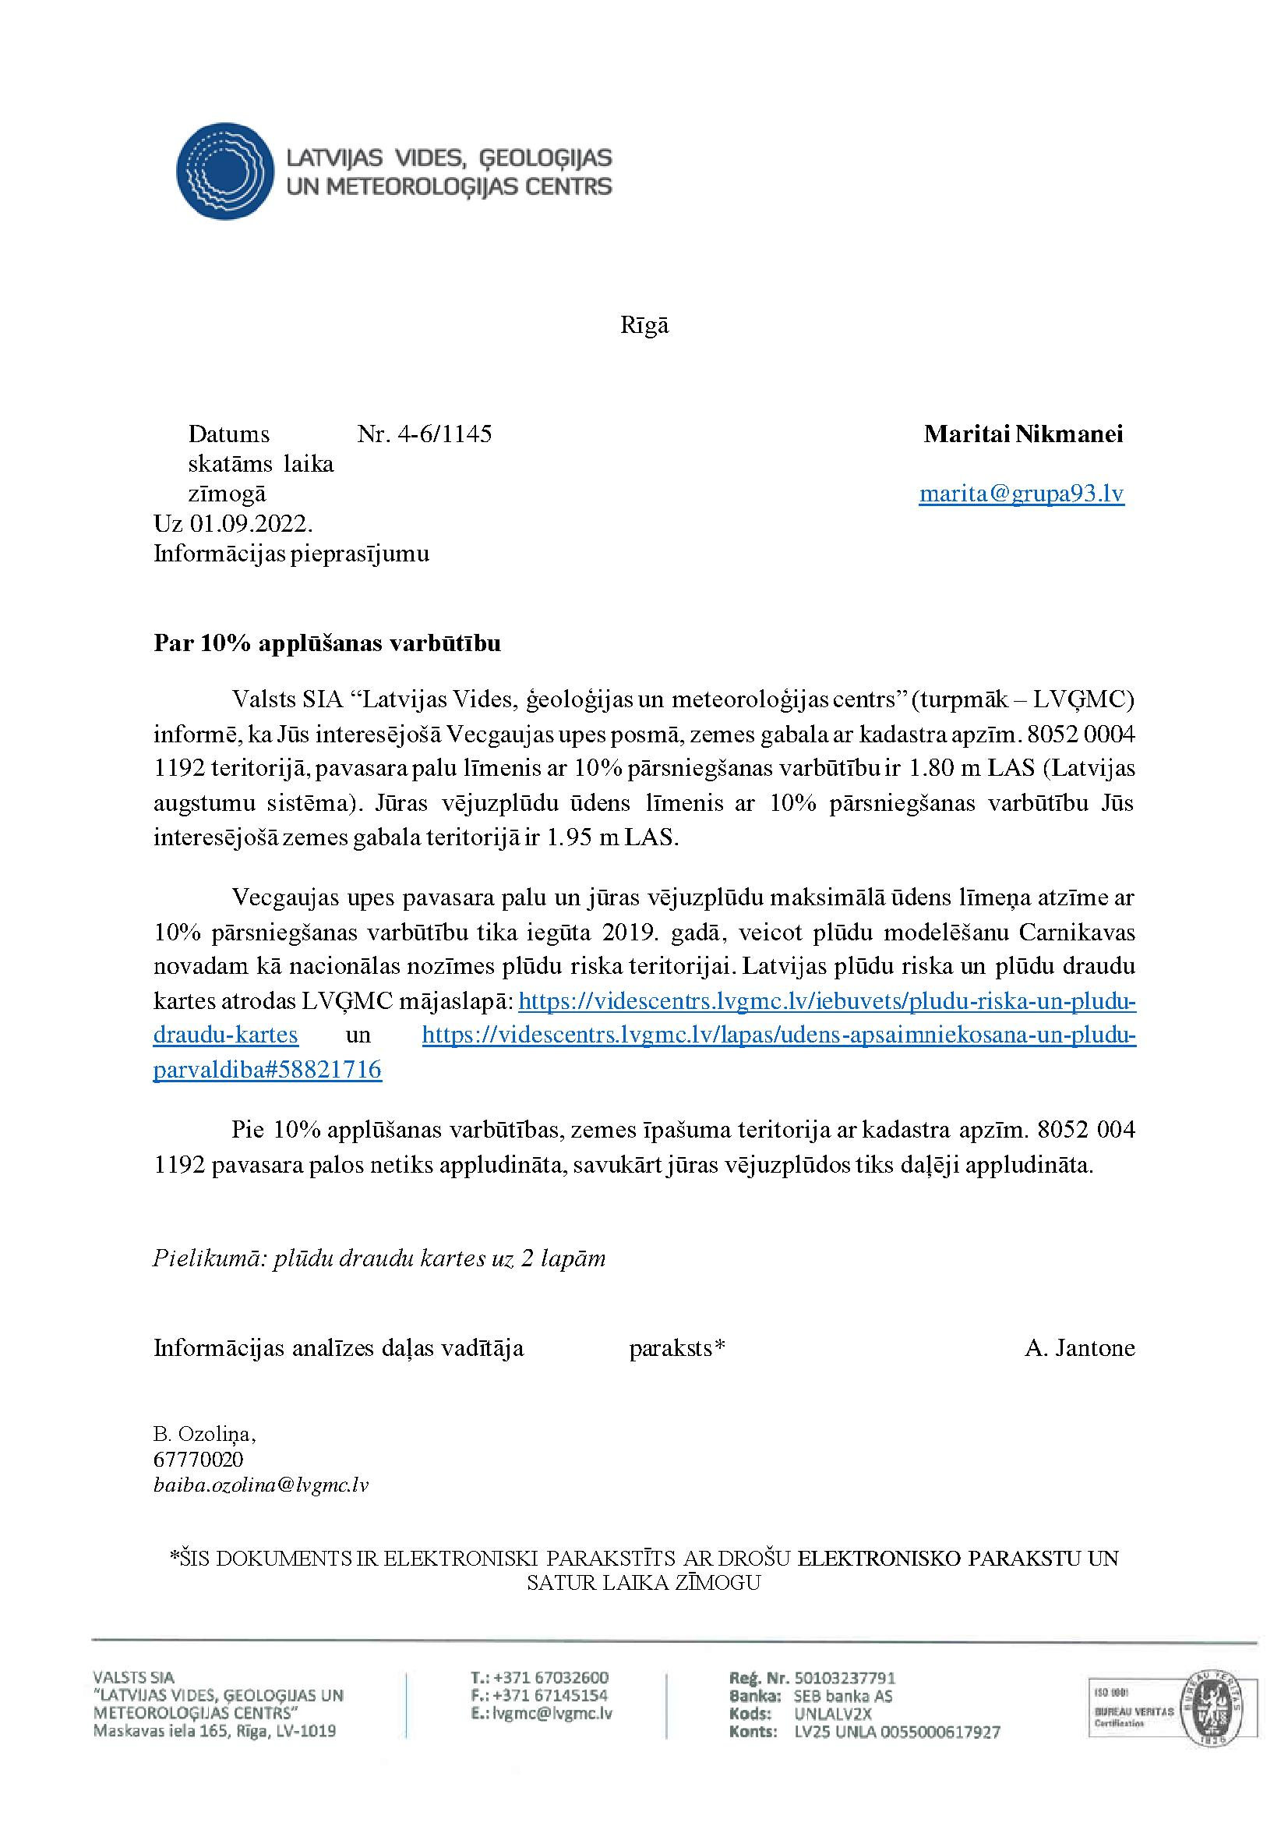
izziņa par plūdu varbūtību

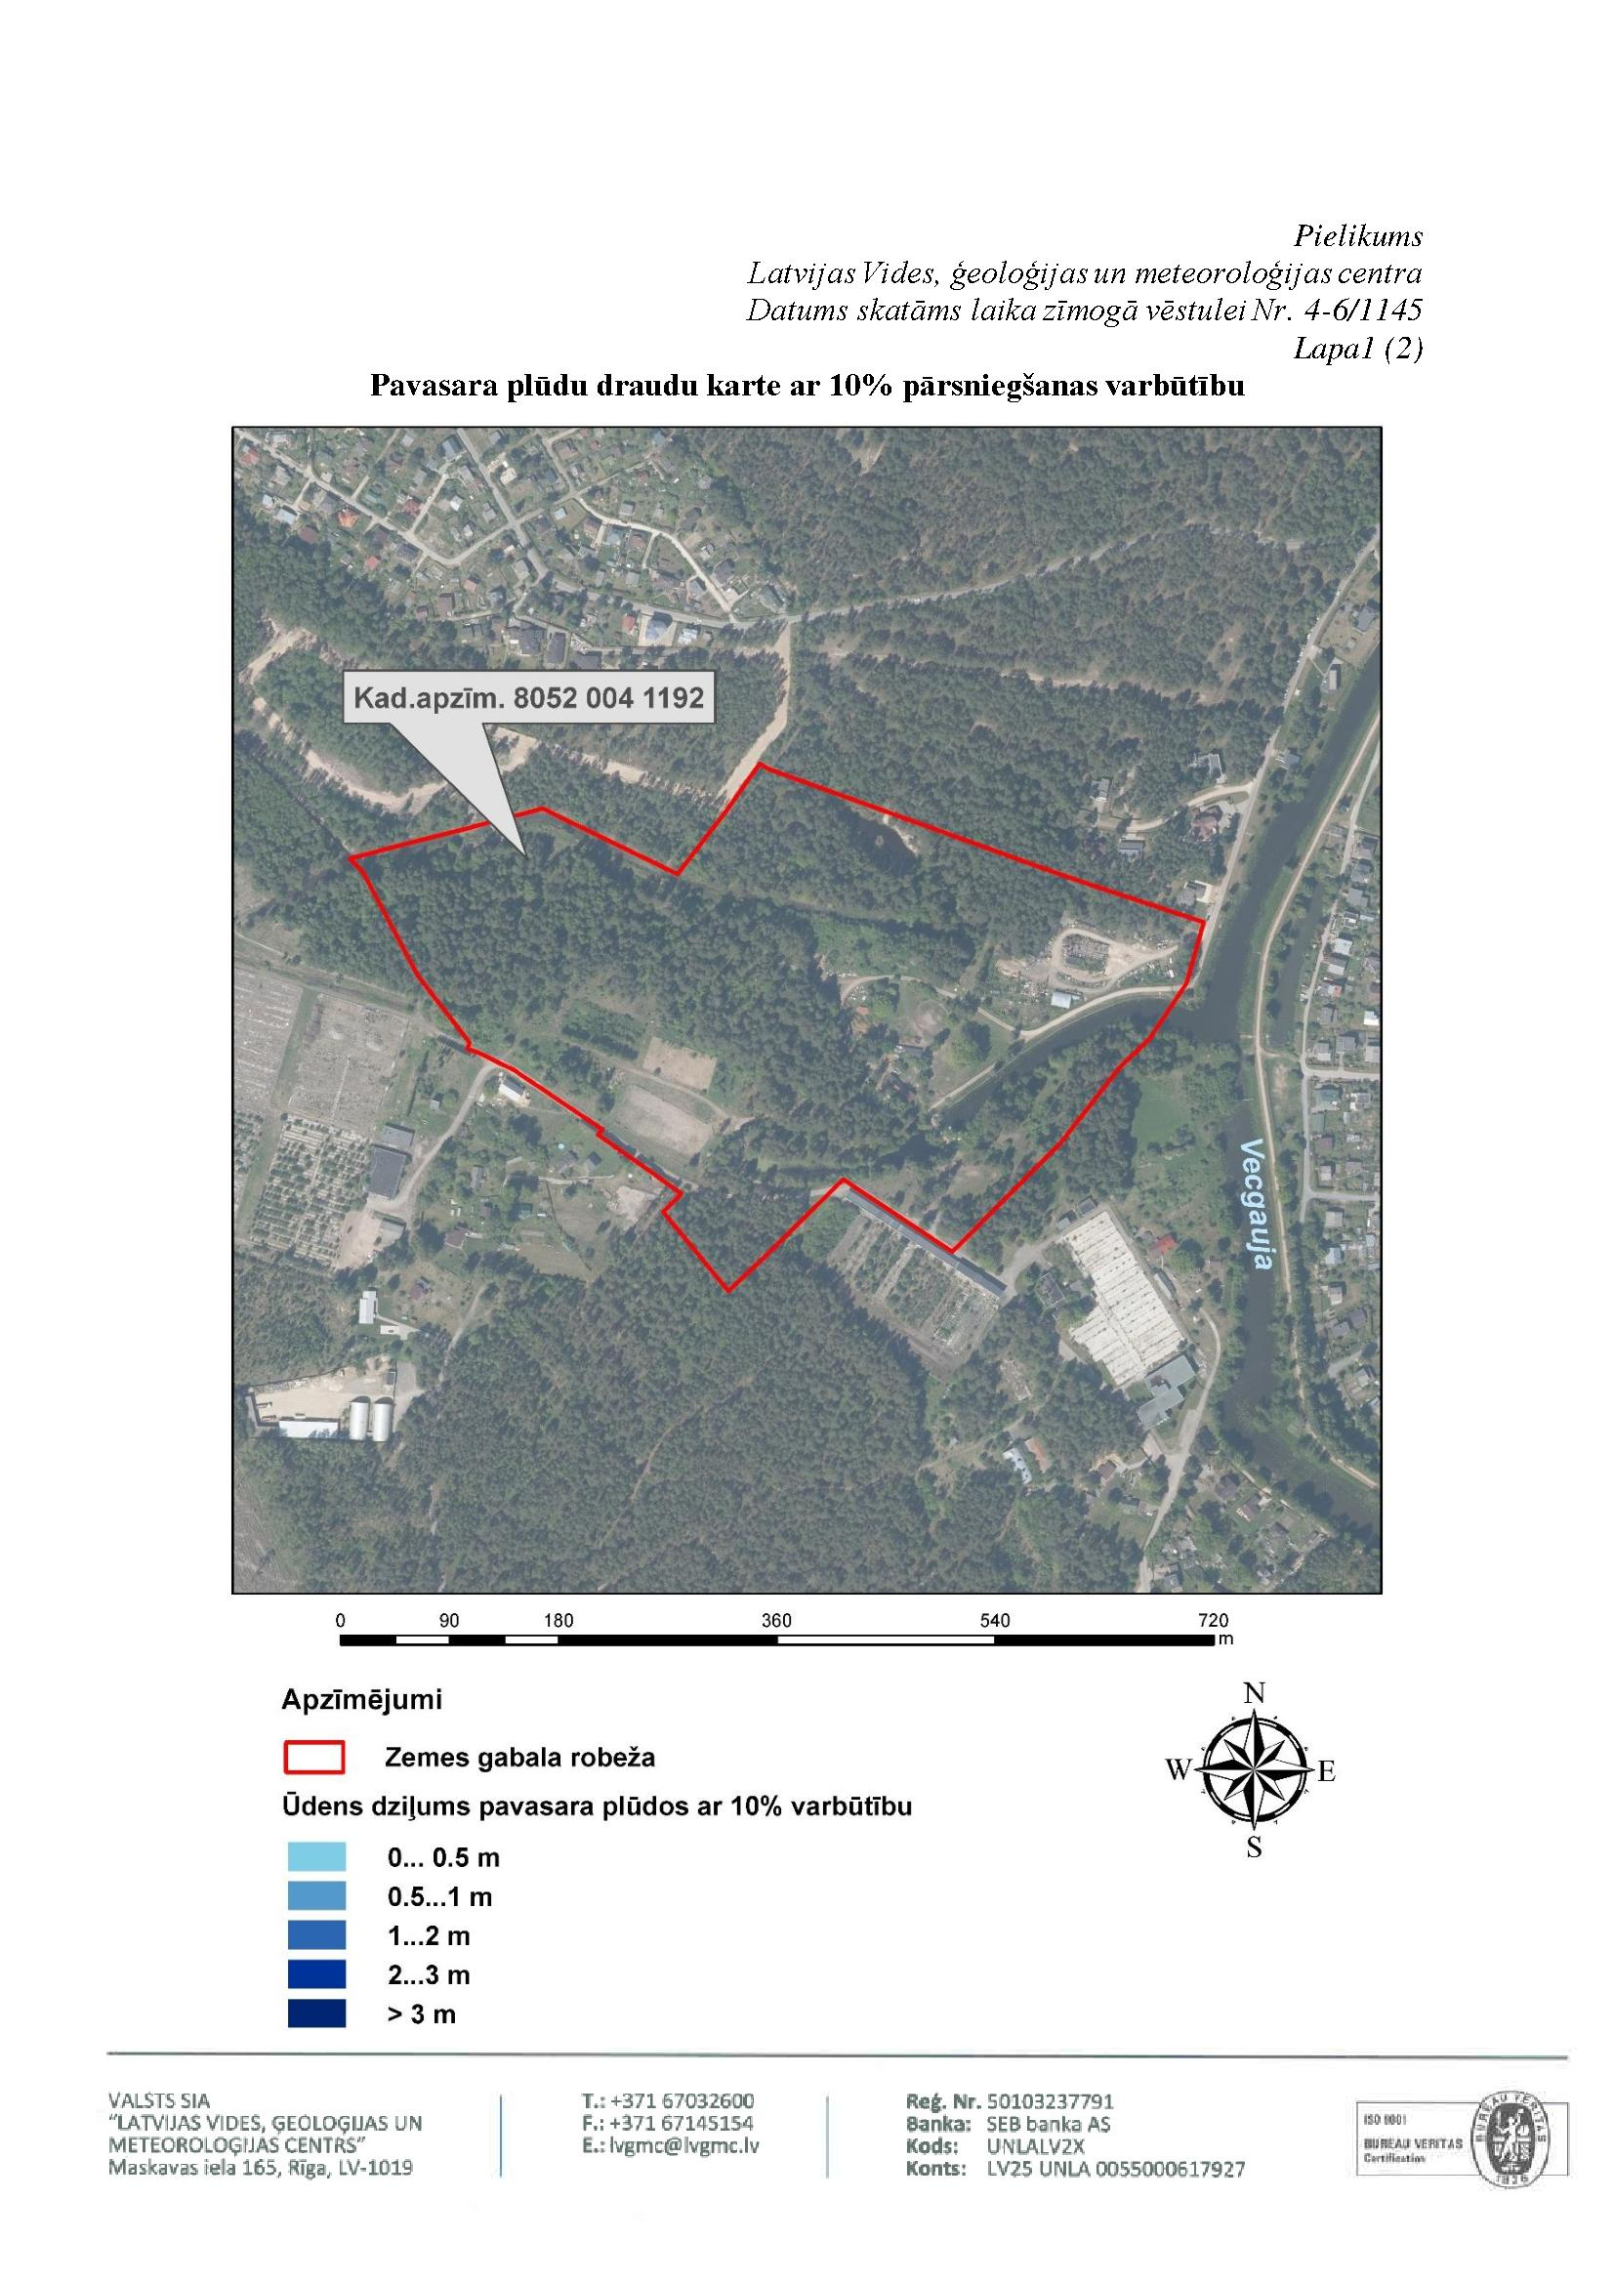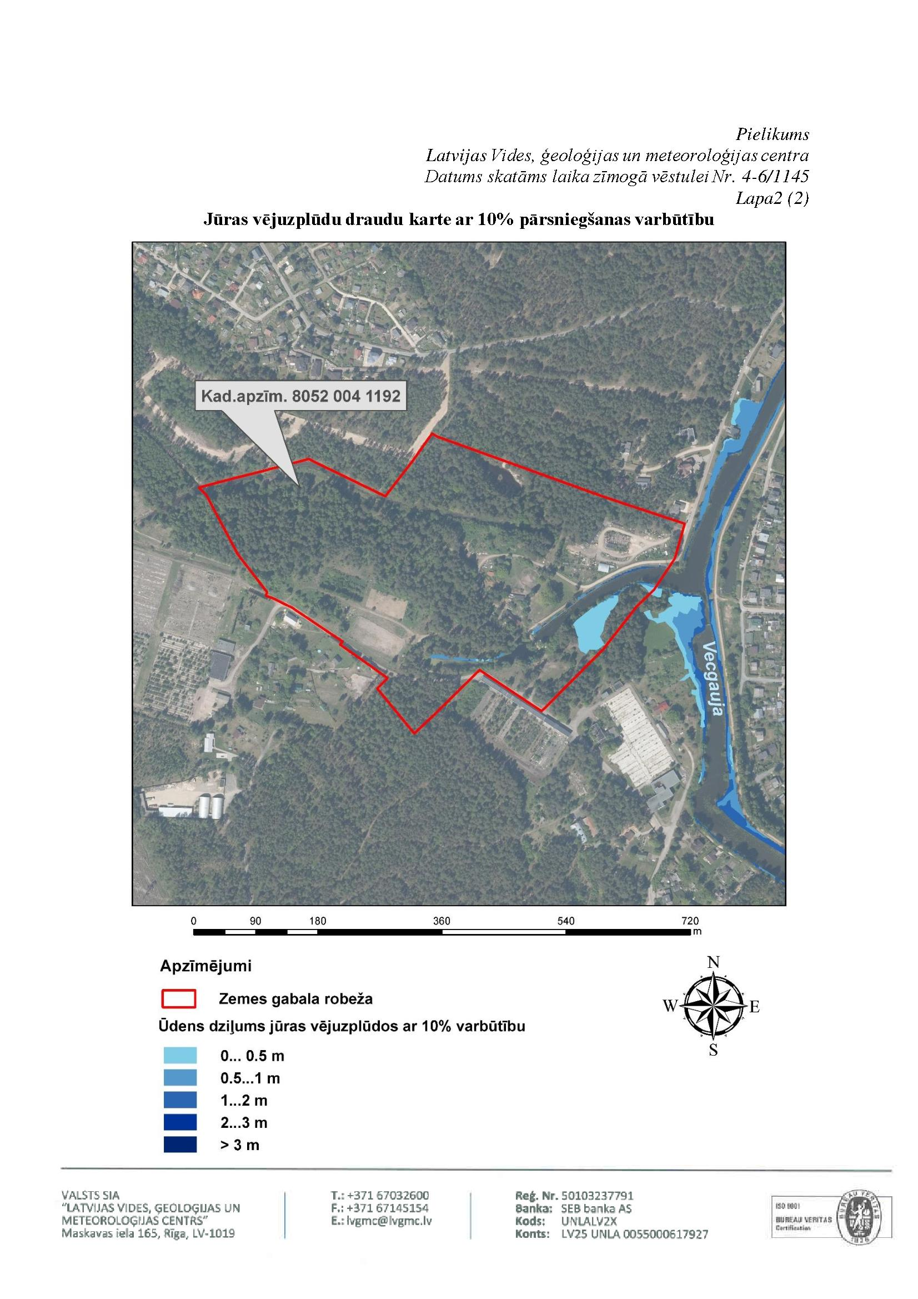
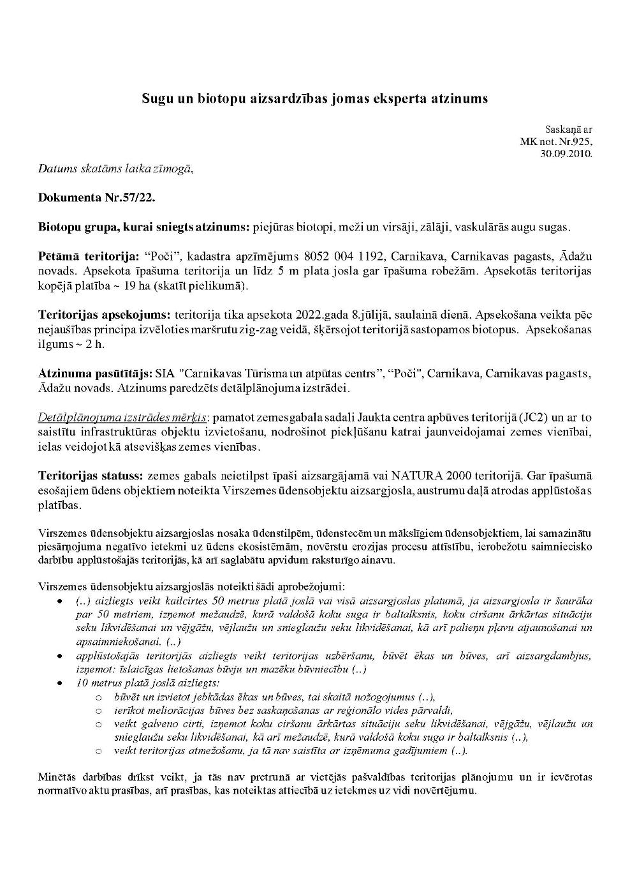
II.pielikums. Sugu un biotopu aizsardzības jomas eksperta atzinums
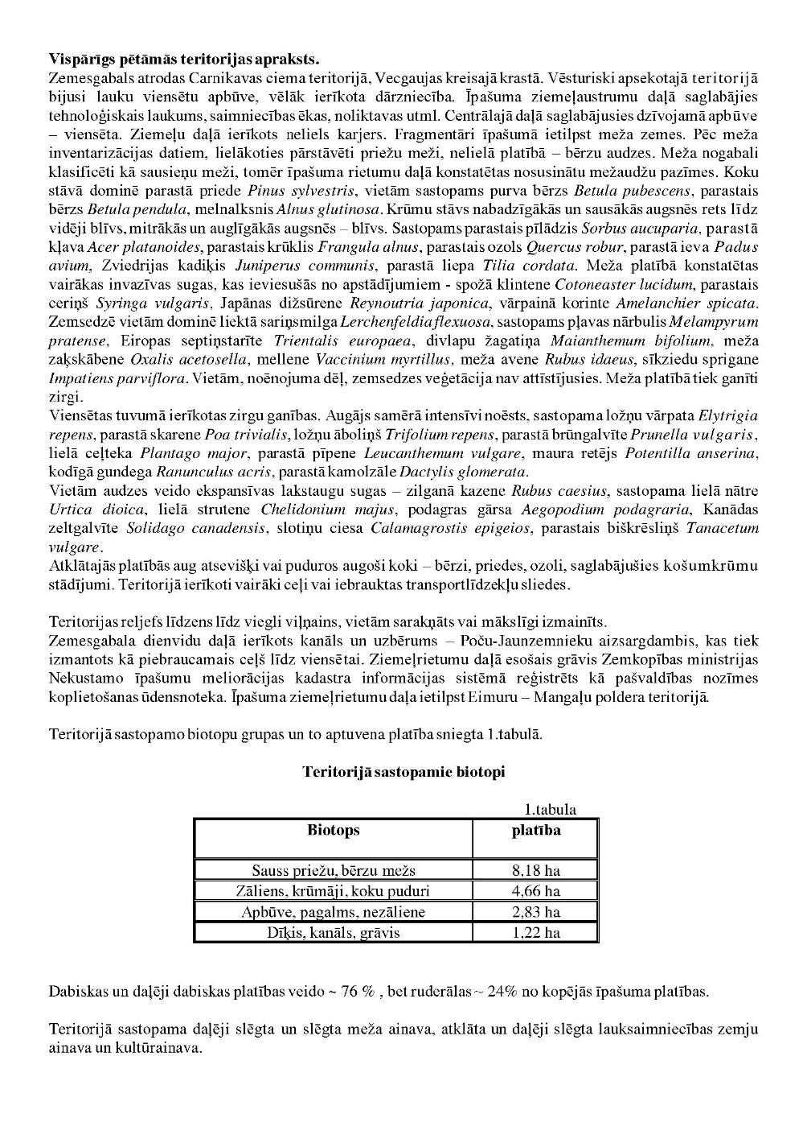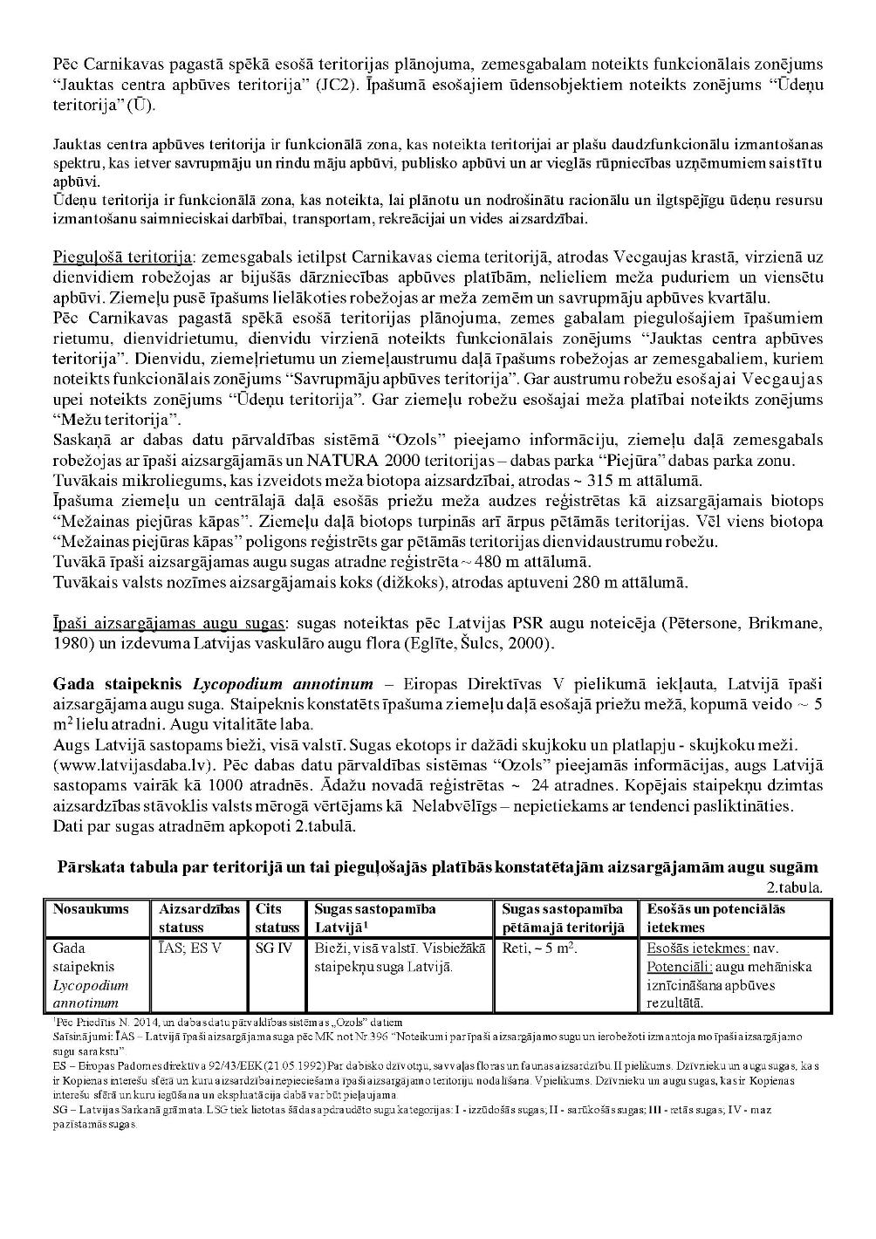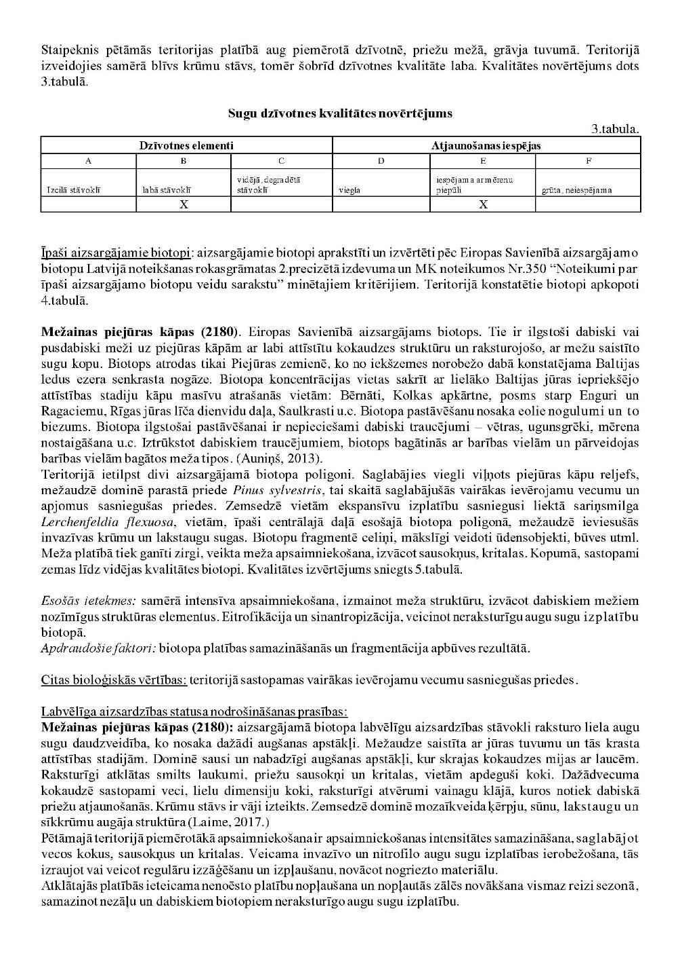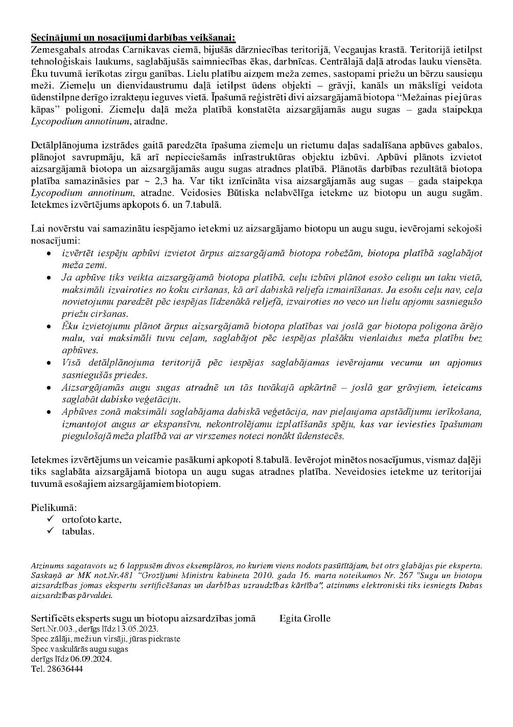
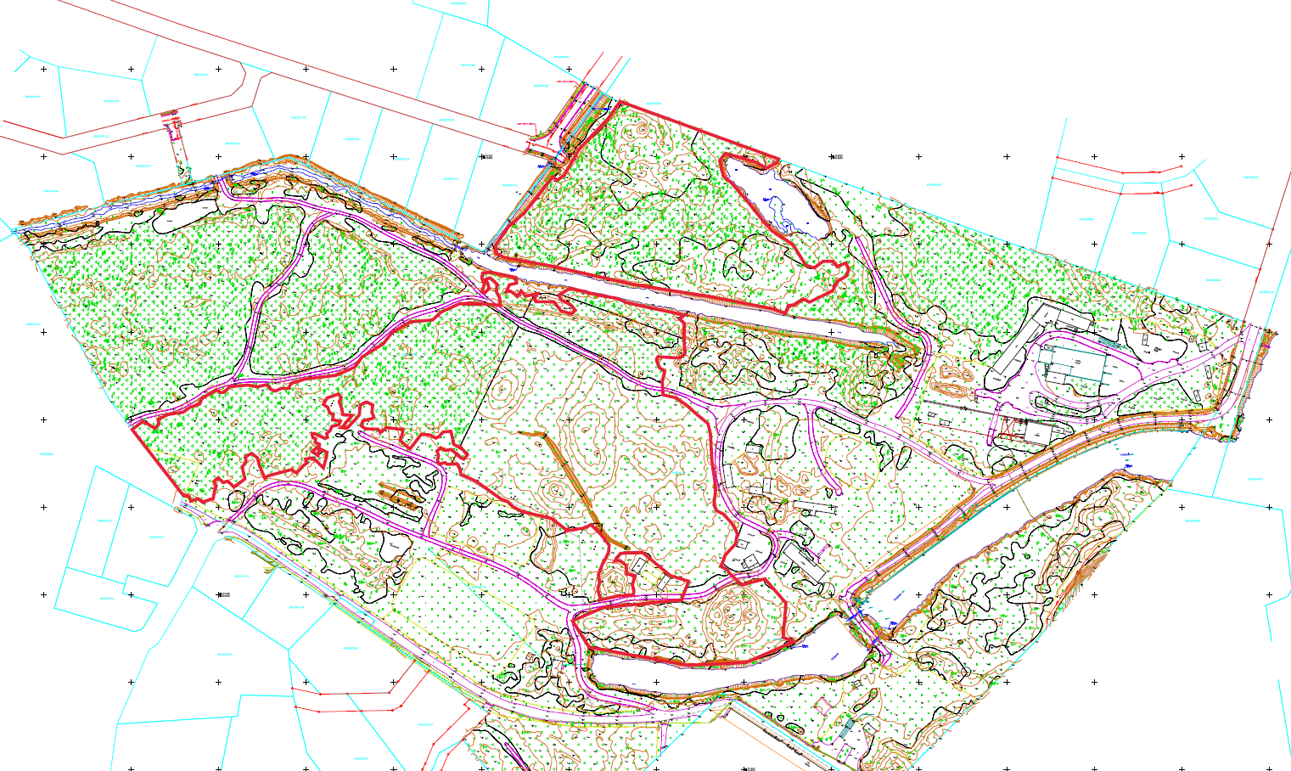
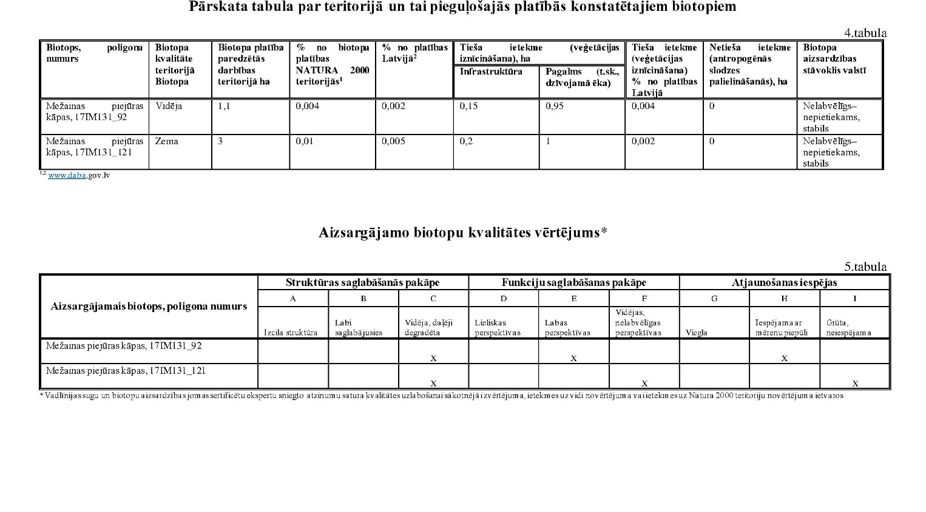
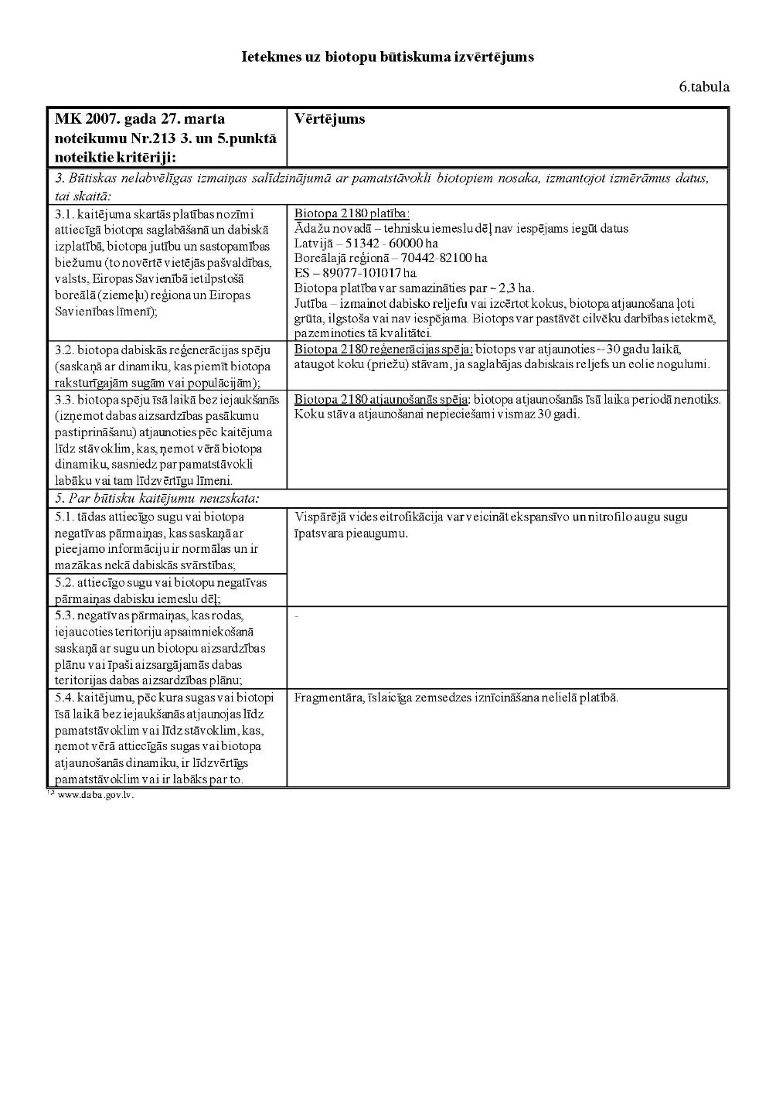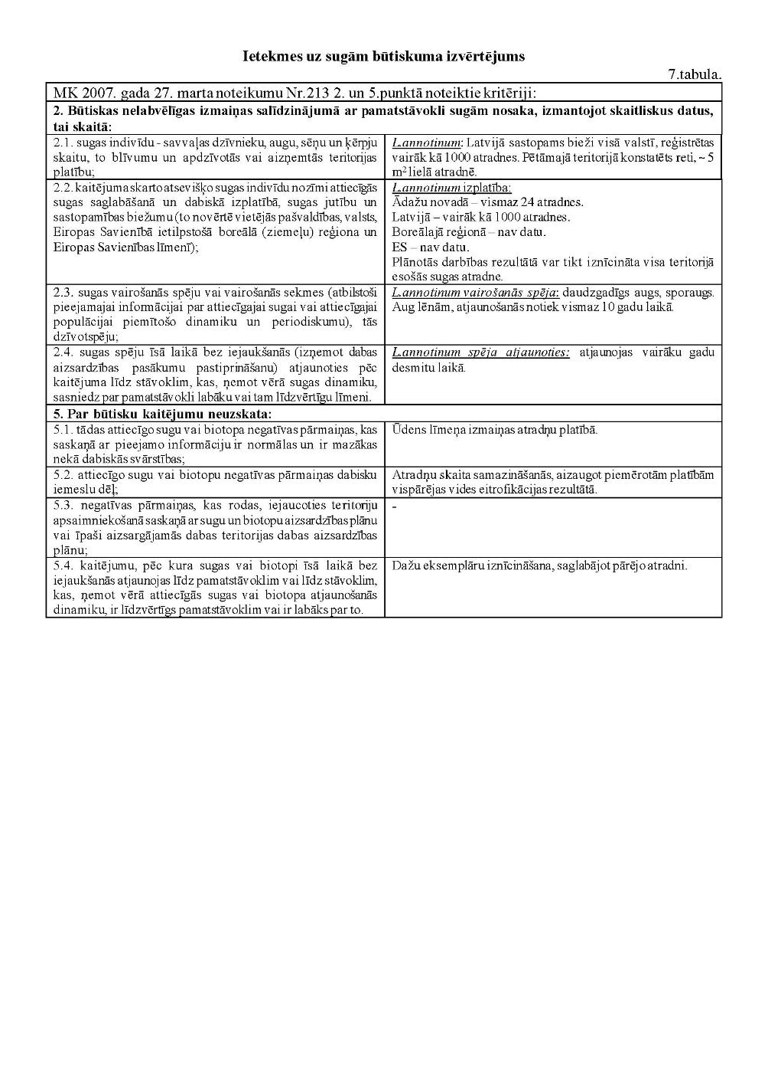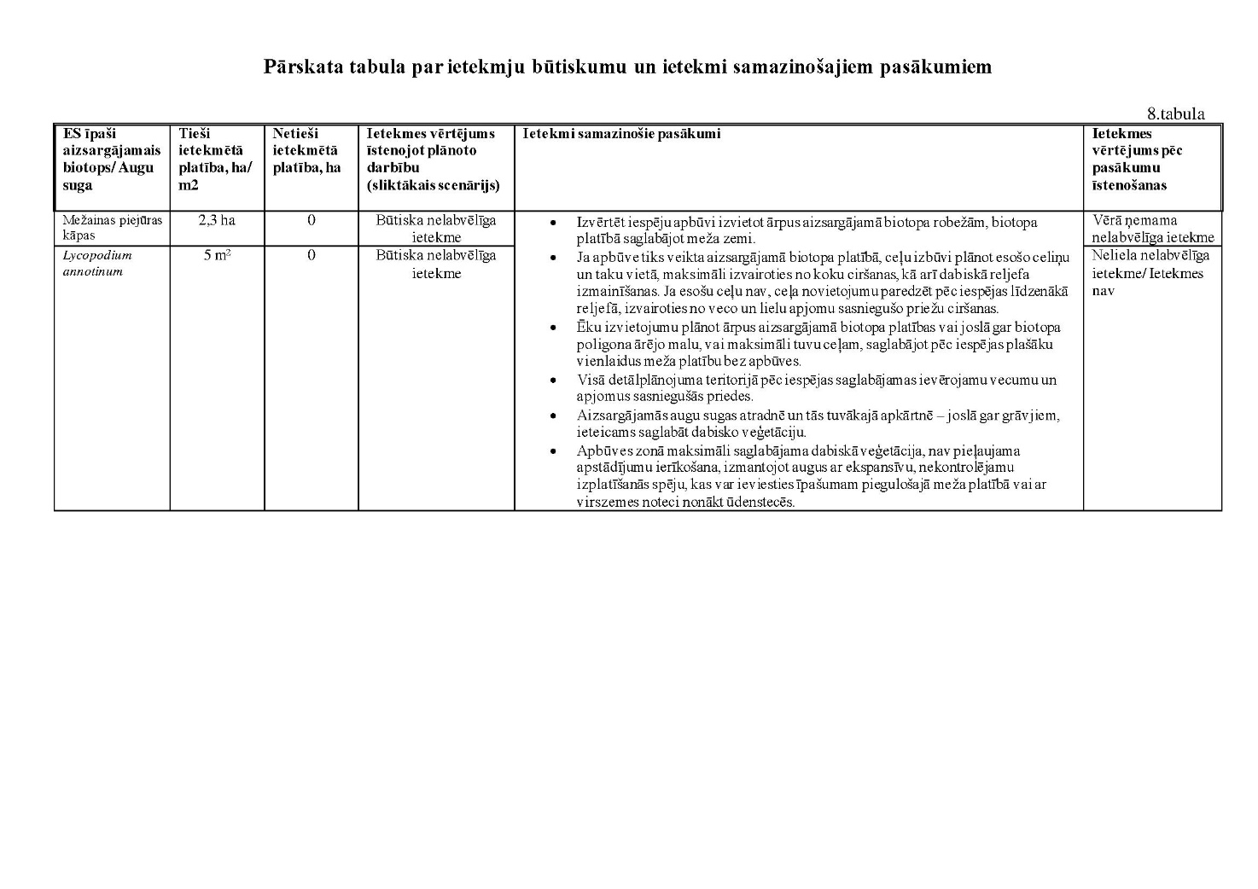

III.pielikums. Meliorācijas situācijas vērtējums ar atzinumu par meliorācijas risinājumu (pievienots atsevišķā dokumentā)

Saskaņota 15.06.2022. Situācijas fakstiskie apstākļi detālpānojuma izstrādes procesā nav mainījušies. Pie teritorijas dienvidu robežas izbūvētais gāzes vads ir ievērtēts atbilstoši AS “Gaso” izsniegtajam inženietrīkla uzmērījumam līdztekus AS “Gaso” izsniegtajiem aktuālajiem nosacījumiem (22.01.2025 Nr.37.1-14/436).Topogrāfijas aktualizēšana DP teritorijai tiks nodrošināta pirms būvprojektēšanas uzsākšanas.
Detālplānojuma 1.redakcija pirmreizēji iesniegta Ādažu novada domē 29.10.2024. (reģ. Nr. ĀNP/1-11-1/24/5778), izskatīta Tehniskās komisijas 05.12.2024. sēdē, piezīmes 1.redakcijas precizēšanai iekļautas 18.12.2024. vēstulē Nr. ĀNP/1-12-4/24/1925.
VZD Kadastra informācija
Apstiprināts ar Carnikavas novada domes 2019. gada 20. februāra lēmumu Nr. 2 “Par Carnikavas novada teritorijas plānojuma 2018. – 2028. gadam un saistošo noteikumu “Carnikavas novada teritorijas plānojuma 2018. – 2028. gadam grafiskā daļa un teritorijas izmantošanas un apbūves noteikumi” apstiprināšanu”.
Attēls “Dabas rajoni un apvidi”, Nacionālā enciklopēdija Latvija, Latvijas Nacionālā bibliotēka, 2018., 140. lpp.
Topogrāfiskais plāns, M 1:500, SIA “Terra Topo”, 15.06.2022.
VSIA “Zemkopības ministrijas nekustamie īpašumi” 2022. gada 1. aprīļa vēstule Nr.Z-1-9.3/89, https://www.meliorācija.lv/
Iedalījums virszemes ūdensobjektos atbilstoši MK noteikumi Nr.858 „Noteikumi par virszemes ūdensobjektu tipu raksturojumu, klasifikāciju, kvalitātes kritērijiem un antropogēno slodžu noteikšanas kārtību” (19.10.2004.) prasībām.
https://geodata.lvgmc.lv/portal/apps/webappviewer/index.html?id=e92266271ccd40258ac22f4c3e7213d9
https://videscentrs.lvgmc.lv/lapas/udens-apsaimniekosana-un-pludu-parvaldiba
https://geolatvija.lv/geo/tapis#document_14053
VSIA “Latvijas Vides, ģeoloģijas un meteoroloģijas centrs” 2022. gada 13. septembra vēstule Nr. 4-6/1145
VMD dati uz 10.10.2022.
Dabas datu pārvaldības sistēma, https://ozols.gov.lv/pub
Dabas aizsardzības pārvaldes 29.04.2022. nosacījumi Nr.11.2/AP/994/2022, aktualizēti 22.01.2025. Nr. 4.8/433/2025-N
Sugu un biotopu ekspertes Egitas Grolles atzinums, 2022.g.., pievienots 2.pielikumā
Šeit un turpmāk nodaļā avots: Sugu un biotopu aizsardzības jomas eksperta atzinums Nr.57/22 (Egita Grolle, sert. Nr. 003, 2022. gads)
Ministru kabineta 2000.gada 14.novembra noteikumu Nr.396 “Noteikumi par īpaši aizsargājamo sugu un ierobežoti izmantojamo īpaši aizsargājamo sugu sarakstu” 2.pielikums “Ierobežoti izmantojamo īpaši aizsargājamo sugu saraksts"
Uz 01.11.2025.
Dabas aizsardzības pārvaldes 2022.gada 29.aprīļa vēstule Nr.11.2/AP/994/2022
Reģionālā autoceļa P1 satiksmes intensitāte nesasniedz trīs miljonus transportlīdzekļu gadā, Ministru kabineta noteikumi Nr.16 (2014.)
https://lvceli.lv/celu-tikls/statistikas-dati/satiksmes-intensitate/
Gaujas upju baseinu apgabala apsaimniekošanas plāns un plūdu riska pārvaldības plāns 2022.-2027. gadam 3.3.a.pielikums, Rīga, LVĢMC, 2021. https://videscentrs.lvgmc.lv/lapas/udens-apsaimniekosana-un-pludu-parvaldiba
Daugavas upju baseinu apgabala apsaimniekošanas plāns un plūdu riska pārvaldības plāns 2022.-2027. gadam 2.4.1.pielikums, 3.3.a pielikums, 7.A.1. pielikums. Rīga, LVĢMC, 2021. https://videscentrs.lvgmc.lv/lapas/udens-apsaimniekosana-un-pludu-parvaldiba
Gaujas upju baseinu apgabala apsaimniekošanas plāns un plūdu riska pārvaldības plāns 2022.-2027. gadam 3.5.1.b.pielikums, Rīga, LVĢMC, 2021. https://videscentrs.lvgmc.lv/lapas/udens-apsaimniekosana-un-pludu-parvaldiba
Daugavas upju baseinu apgabala apsaimniekošanas plāns un plūdu riska pārvaldības plāns 2022.-2027. gadam 3.5.1.B.pielikums, Rīga, LVĢMC, 2021. https://videscentrs.lvgmc.lv/lapas/udens-apsaimniekosana-un-pludu-parvaldiba
Gaujas upju baseinu apgabala apsaimniekošanas plāns un plūdu riska pārvaldības plāns 2022.-2027. gadam 3.7.1.e.pielikums, 3.7.2.a.pielikums, Rīga, LVĢMC, 2021., https://videscentrs.lvgmc.lv/lapas/udens-apsaimniekosana-un-pludu-parvaldiba
Gaujas upju baseinu apgabala apsaimniekošanas plāns un plūdu riska pārvaldības plāns 2022.-2027. gadam 4.B.6.a.pielikums, 4.B.6.b.pielikums, Rīga, LVĢMC, 2021., Gaujas upju baseinu apgabala apsaimniekošanas plāns un plūdu riska pārvaldības plāns 2022.-2027. gadam 4.B.6.a.pielikums, 4.B.6.b.pielikums, Rīga, LVĢMC, 2021. https://videscentrs.lvgmc.lv/lapas/udens-apsaimniekosana-un-pludu-parvaldiba
Ievērojot TAPL 28 .panta pirmo daļu: “(1) Detālplānojumā atbilstoši mēroga noteiktībai detalizē un konkretizē teritorijas plānojumā vai lokālplānojumā noteiktajā funkcionālajā zonējumā paredzētos teritorijas izmantošanas veidus un aprobežojumus, nosakot prasības katras zemes vienības teritorijas izmantošanai un apbūvei.”
https://geolatvija.lv/geo/tapis?document=open#document_32060, apstiprināts
Notekūdeņu apsaimniekošanas investīciju plāns 2021. – 2027. gadam, SIA Ismade, 2020., https://environment.lv/assets/upload/PDF/Nosleguma%20zinojums%203.versija%20notekudeni.pdf
Aglomerācijas robežas apstiprinātas ar 27.11.2025. domes lēmumu Nr. 452
saņemot attiecīgā kaimiņu zemesgabala īpašnieka piekrišanu uz būvobjekta ģenerālplāna rasējuma lapas, šo attālumu var samazināt.

